**AWAD - DESARROLLO E IMPLEMENTACIÓN DE APLICACIÓN WEB COMO CANAL DE COMUNICACIÓN ENTRE LA PYME ALPINITA Y SUS CLIENTES DOMICILIADOS.**

**JHON FREY DIAZ DEJOY**

**UNIVERSIDAD DE NARIÑO**

**FACULTAD DE INGENIERÍA**

**PROGRAMA DE INGENIERÍA DE SISTEMAS**

**SAN JUAN DE PASTO**

**2016**

**AWAD - DESARROLLO E IMPLEMENTACIÓN DE APLICACIÓN WEB COMO CANAL DE COMUNICACIÓN ENTRE LA PYME ALPINITA Y SUS CLIENTES DOMICILIADOS.**

**JHON FREY DIAZ DEJOY**

**Trabajo de Grado presentado como requisito parcial para optar al título de Ingeniero de Sistemas**

**DIRECTOR:**

**ING. PAOLA ANDREA ARTURO**

**UNIVERSIDAD DE NARIÑO**

**FACULTAD DE INGENIERÍA**

**PROGRAMA DE INGENIERÍA DE SISTEMAS**

**SAN JUAN DE PASTO**

**2016**

“Las ideas y conclusiones aportadas en el trabajo de grado son responsabilidad exclusiva de sus autores”.

Artículo 1º. Del acuerdo No. 324 del 11 de Octubre de 1966 emanado del honorable Consejo Directivo de la Universidad de Nariño.

**Nota de Aceptación**

__________________________

__________________________

__________________________

__________________________

__________________________

Firma del presidente del jurado

__________________________

Firma del jurado

__________________________

Firma del jurado

San Juan de Pasto, Septiembre de 2016

**RESUMEN**

En la actualidad el éxito en ventas de muchos negocios se mide entre otros, en la atención que se le brinde al cliente; siendo la ciudad de San Juan de Pasto, una ciudad que está en permanente desarrollo, muchos de los locales comerciales y servicios diversos están optando por implementar recursos que brinden mejor posición ante las exigencias del cliente. La PYME Alpinita ofrece pedidos a domicilio mediante llamadas telefónicas, éstas son mínimas debido a que la mayoría de la clientela desconoce el número telefónico, las ventas se limitan por no contar con un espacio físico adecuado, por ello se busca una alternativa que contribuya a resolver el problema en cuestión. Se ha decidido desarrollar una aplicación web que permita a cualquier PYME implementar su propio servicio de reparto a domicilio online y a sus clientes realizar pedidos a domicilio. Esta aplicación web ofrece un módulo empresas, que permite al administrador de la PYME la gestión de productos o servicios, gestión de información básica de la PYME y gestión de carritos de compras. Además, ofrece el módulo de usuarios que permite la creación de carritos de compras que pueden ser solicitados a domicilio.

Para el desarrollo del proyecto AWAD- desarrollo e implementación de aplicación web como canal de comunicación entre la PYME Alpinita y sus clientes domiciliados, se utilizó la metodología ingeniería web IWEB ya que está enfocada a la creación, implantación y manutención de aplicaciones y sistemas Web.

**ABSTRACT**

Currently the sales success of many businesses is measured among others in the care that is offered to the customer; being the San Juan de Pasto city, a city that is in constant development, many of the shops and various services are opting to deploy resources better position to provide customer requirements. PYME Alpinita offers home orders through phone calls, these are minimal because most customers do not know the phone number, sales are limited by not having adequate physical space, and it seeks an alternative to help resolve the problem in question. It was decided to develop a web application that allows any PYME to implement its own delivery service online address and your customers place orders at home. This web application offers companies module, which allows the administrator PYME management products or services, basic information management and PYME management shopping carts. It also provides the user module that allows the creation of shopping carts that can be ordered from home.

For the development of AWAD- development and implementation of web application as a communication channel between PYME Alpinita and domiciled clients project, the methodology used engineering web IWEB as it is focused on the creation, implementation and maintenance of applications and Web systems.

**TABLA DE CONTENIDO**

Pág.

INTRODUCCIÓN 20

1. MARCO TEÓRICO 24

1.1. INGENIERIA WEB 24

1.1.1 ESTRUCTURA DE LA IWEB 24

1.1.2 ETAPAS DEL PROCESO DE METODOLOGÍA IWEB 25

2.DESARROLLO DE LA APLICACIÓN UTILIZANDO LA METODOLOGÍA iNGENIRIA WEB 26

2.1 FASE I: FORMULACION 26

2.2 FASE II: PLANIFICACION 28

2.2.1 RECURSOS HARDWARE 29

2.2.2 RECURSOS SOFTWARE 29

2.3 FASE III: ANÁLISIS 30

2.3.1 ANÁLISIS DEL CONTENIDO 30

2.3.2 ANÁLISIS DE INTERACCIÓN 31

2.3.3 ANALISIS FUNCIONAL 65

2.3.4 ANALISIS DE CONFIGURACION 65

2.4 FASE IV: INGENIERIA 66

2.4.1 PRODUCCIÓN 66

2.4.2 DISEÑO ARQUITECTONICO 66

2.4.3 DISEÑO DE LA ESTRUCTURA DE DATOS 67

2.4.4 DISEÑO DE INTERFAZ DE USUARIO 75

2.5 FASE V: GENERACIÓN DE PÁGINAS 82

3 MARCAS REGISTRADAS 82

4 CONCLUSIONES 83

5 RECOMENDACIONES 84

6 BIBLIOGRAFÍA 85

**LISTA DE TABLAS**

Tabla 1: Requerimientos funcionales 27

Tabla 2 Requerimientos no funcionales 28

Tabla 3: Recursos hardware para el desarrollo e implantación de la aplicación web AWAD 29

Tabla 4: Recursos software para el desarrollo e implantación de la aplicación web AWAD 29

Tabla 5: Recursos financieros 30

Tabla 6: Identificación de los casos de uso 31

Tabla 7: Caso de uso registrar usuario 32

Tabla 8: Caso de uso registrar cliente 34

Tabla 9: Caso de uso registrar PYME 36

Tabla 10: Caso de uso iniciar sesión usuario 38

Tabla 11: Caso de uso iniciar sesión cliente 40

Tabla 12: Caso de uso gestión de información PYME 42

Tabla 13: Caso de uso mostrar productos por categoría 44

Tabla 14: Caso de uso agregar producto al carrito de compras 46

Tabla 15: Caso de uso gestión carrito de compras 48

Tabla 16: Caso de uso realizar pedido 50

Tabla 17: Caso de uso visualizar pedido 52

Tabla 18: Caso de uso administrar pedidos 54

Tabla 19: caso de uso gestión de productos 56

Tabla 20: Caso de uso cerrar sesión usuario 59

Tabla 21: Caso de uso cerrar sesión cliente 61

Tabla 22: Detalles servicio de dominio y hosting 64

Tabla 23: Precios de App Engine. Fuente cloud.google.com. 70

Tabla 24: Tipo Cliente 71

Tabla 25: Tipo Usuarios 72

Tabla 26: Tipo Empresa 72

Tabla 27: Tipo Sucursal 73

Tabla 28: Tipo Categoría 73

Tabla 29: Tipo Productos 73

Tabla 30: Tipo Pedidos 74

Tabla 31: Tipo Carritos de compras 74

Tabla 32: Casos de prueba de la aplicación web AWAD 92

Tabla 33: errores en los casos de prueba y su respectiva solución 94

**LISTA DE FIGURAS**

Figura 1: Ilustración de proceso IWEB 24

Figura 2: Caso de uso registrar usuario 33

Figura 3: Diagrama de secuencia registrar usuario 33

Figura 4: Diagrama de estado registrar usuario 34

Figura 5: caso de uso registrar cliente 35

Figura 6: Diagrama de secuencia registrar cliente 35

Figura 7: Diagrama de estado registrar cliente 36

Figura 8: Caso de uso registrar PYME 37

Figura 9: Diagrama de secuencia registrar PYME 37

Figura 10: Diagrama de estado registrar PYME 38

Figura 11: Caso de uso iniciar sesión usuario 39

Figura 12: Diagrama de secuencia iniciar sesión usuario 39

Figura 13: diagrama de estado iniciar sesión usuario 40

Figura 14: caso de uso iniciar sesión cliente 41

Figura 15: diagrama de secuencia iniciar sesión cliente 41

Figura 16: Diagrama de estado iniciar sesión cliente 42

Figura 17: caso de uso gestión de información PYME 43

Figura 18: Diagrama de secuencia gestión de información PYME 43

Figura 19: Diagrama de estado gestión de información PYME 44

Figura 20: Caso de uso mostrar productos por categoría 45

Figura 21: Diagrama de secuencia mostrar productos por categoría 45

Figura 22: Diagrama de estado mostrar productos por categoría 46

Figura 23: Caso de uso agregar producto a carrito de compras 47

Figura 24: Diagrama de secuencia agregar producto al carrito de compras 47

Figura 25: Diagrama de estado agregar producto al carito de compras 48

Figura 26: Caso de uso gestión de carrito de compras 49

Figura 27: Diagrama de secuencia gestión de carrito de compras 49

Figura 28: Diagrama de estado gestión de carrito de compras 50

Figura 29: Caso de uso realizar pedido 51

Figura 30: Diagrama de secuencia realizar pedido 51

Figura 31: Diagrama de estado realizar pedido 52

Figura 32: Caso de uso visualizar pedido 53

Figura 33: Diagrama de secuencia visualizar pedido 53

Figura 34: Diagrama de estado visualizar pedido 54

Figura 35: Caso de uso administrar pedidos 55

Figura 36: Diagrama de secuencia administrar pedidos 55

Figura 37: Diagrama de estado administrar pedidos 56

Figura 38: Caso de uso gestión de productos 57

Figura 39: Diagrama de secuencia gestión de productos 58

Figura 40: Diagrama de estado gestión de productos 59

Figura 41: caso de uso cerrar sesión usuario 60

Figura 42: Diagrama de secuencia cerrar sesión usuario 60

Figura 43: Diagrama de estado cerrar sesión usuario 60

Figura 44: Caso de uso cerrar sesión cliente 61

Figura 45: Diagrama de secuencia cerrar sesión cliente 62

Figura 46: Diagrama de estado cerrar sesión cliente 62

Figura 47: frente tarjeta de presentación 65

Figura 48: Reverso tarjeta de presentación 65

Figura 49: Diseño arquitectónico cliente 66

Figura 50: Diseño arquitectónico usuario 66

Figura 51 Pantalla iniciar aplicación web Awad 76

Figura 52: Pantalla registro de usuario 77

Figura 53: Pantalla registro de cliente 78

Figura 54: Pantalla registro de empresa 79

Figura 55: Pantalla inicio de sesión Usuario 80

Figura 56: Pantalla inicio de sesión Cliente 81

Figura 57: Pantalla listado de empresas registradas en la aplicación 82

Figura 58: Pantalla de pedidos a domicilio realizados por el usuario 83

Figura 59: Pantalla realizar un carrito de compras a una empresa 84

Figura 60: Pantalla empresa perteneciente a un cliente 85

Figura 61: Pantalla de pedidos realizados por los usuarios 86

Figura 62: Pantalla gestión de productos 87

Figura 63: Pantalla gestión de categorías 88

Figura 64: Pantalla agregar productos 89

Figura 65: Pantalla de registro de nuevo producto 90

Figura 66: Estructura de la aplicación web AWAD 91

Figura 67: IMÁGEN MANUAL CLIENTE 97

Figura 68: IMÁGEN MANUAL CLIENTE 98

Figura 69: IMÁGEN MANUAL CLIENTE 98

Figura 70: IMÁGEN MANUAL CLIENTE 99

Figura 71: IMÁGEN MANUAL CLIENTE 100

Figura 72: IMÁGEN MANUAL CLIENTE 101

Figura 73: IMÁGEN MANUAL USUARIO 102

Figura 74: IMÁGEN MANUAL USUARIO 102

Figura 75: IMÁGEN MANUAL USUARIO 103

Figura 76: IMÁGEN MANUAL USUARIO 104

Figura 77: IMÁGEN MANUAL USUARIO 105

# **INTRODUCCIÓN**

Hoy en día con la evolución de la nuevas Tecnologías de Información y Comunicación (TICS), implementar un negocio a través de la red Internet, ha pasado de ser una opción a convertirse en una necesidad, en la estrategia de negocios de toda PYME. Principalmente se debe abandonar la idea, que llevar un negocio a Internet,  es sólo un canal más de venta o un complemento de este; es más, se debe ver como una estrategia para crear una ventaja competitiva.

De otro lado, se debe tener muy claro que los clientes de hoy son muy diferentes a cómo eran hace una década; esta es la era de la tecnología y del Internet, donde todo es rápido y el tiempo es cada vez más corto.

Hoy los clientes se ganan con un valor agregado, con mucha creatividad y prestación de servicios cada vez más exclusivos. El tiempo en donde un cliente iba a un negocio pacientemente a solicitar un servicio o comprar un producto es cada vez más escaso, ha llegado el momento de ir al cliente y conquistarlo.

Las entregas a domicilio representan uno de esos tantos servicios de gran valor para los clientes de hoy en día; no importa el servicio que preste el negocio: Lavandería, licores y abarrotes, venta de comida, limpieza de autos, entre otros. Todo cliente estará a gusto de que le ofrezcan atenderle en la puerta de su casa y este servicio ayudará sustancialmente a crecer cualquier tipo negocio.

Tomando como referencia lo anterior, se plantea este trabajo de aplicación que consiste en el desarrollo e implementación de una aplicación web, que servirá como canal de comunicación entre la PYME ALPINITA y sus clientes domiciliados.

Para este proyecto se desarrollarán cada una de las etapas de la metodología denominada IWEB (Ingeniería web), de tal manera que cada etapa que se siga, se vayan cumpliendo los objetivos planteados en el proyecto y así, poder tener al final un producto software que sirva de apoyo en las ventas a domicilio de la PYME ALPINITA.

**DESCRIPCIÓN DEL PROBLEMA**

**PLANTEAMIENTO DEL PROBLEMA**

Hoy en día, las grandes empresas que poseen reconocimiento a nivel regional e incluso nacional están invirtiendo cada vez más en herramientas software para la gestión de sus negocios. Una de esas herramientas software son las aplicaciones web para la venta de productos a domicilio, con las que logran llegar directamente a sus clientes y, en parte, fidelizarlos para que lleguen a convertirse en fans de la marca.

En el caso de las PYMES invertir en aplicaciones web para domicilios sucede en menor medida, ya que complementar un negocio con una plataforma online, requiere de un desembolso de dinero que es difícilmente abordable, por el motivo que no están en condiciones o no desean efectuar una inversión extra, aunque sepan y estén conscientes que esto les vaya a generar beneficios.

Por otro lado, recibir un producto o un servicio a domicilio se convierte en una necesidad en estos tiempos modernos, donde movilizarse implica un tiempo, esfuerzo, dinero y riesgo en nuestras ciudades cada vez más congestionadas, con una gasolina de costo elevado y en ocasiones sectores con alto nivel de inseguridad.

Para el desarrollo de este proyecto, existen muchas PYMES, que aún no cuentan con una aplicación web para atender a sus clientes a domicilio, la PYME ALPINITA de propiedad del señor Mario Francisco Santacruz residente en el barrio Pandiáco de la ciudad de Pasto, se enfrenta a distintos problemas en el día a día, como son:

* La venta de sus productos lácteos se limitan, por el motivo que no se cuenta con el espacio físico para atender a sus clientes.
* El acceder a un espacio físico no le es posible, ya que el gasto para el arrendo o adquisición de un local es difícilmente abordable.
* Los clientes domiciliados hacen sus pedidos a la PYME Alpinita por medio de llamadas telefónicas, lo cual en ocasiones, dificulta el tomar los pedidos entre, contestar la llamada y conducir el vehículo de reparto.
* Expandir sus ventas y dar a conocer su servicio a domicilio no se ha logrado de una forma fácil, ya que requieren de una inversión extra para publicidad representada en cuñas radiales, volantes y etc.
* Vincularse a aplicaciones web o móvil que actualmente existen y que prestan el servicio de hacer pedidos a domicilio tienen un costo que es difícilmente abordable y hacen pensar que las aplicaciones web no son un medio accesible para sus negocios.

Es por esto, que se ha tomado la decisión de desarrollar una aplicación web que sirva de canal de comunicación entre la PYME ALPINITA y sus clientes, y que de este modo le ayude a ampliar su margen de ventas de una manera económica y fácilmente abordable.

**FORMULACIÓN DEL PROBLEMA**

¿Cómo el desarrollo e implementación de una aplicación web, servirá de canal de comunicación entre la PYME ALPINITA y sus clientes domiciliados?

**SISTEMATIZACIÓN DEL PROBLEMA**

* ¿Cómo obtener la información pertinente que permita la implementación de la aplicación web AWAD con la finalidad de servir de canal de comunicación entre la PYME Alpinita y sus clientes domiciliados?
* ¿De qué manera la aplicación web AWAD ayudaría a la PYME Alpinita a promover y vender sus productos lácteos?
* ¿Cómo realizar una documentación detallada de las funcionalidades de la aplicación web AWAD?

**ALCANCES Y DELIMITACIONES**

La aplicación web AWAD se encuentra enfocada para aquellas PYMES que tengan interés por las ventas a domicilio, esta aplicación tendrá funcionamiento en la ciudad de San Juan de Pasto, específicamente en la PYME Alpinita de propiedad del señor Mario Francisco Santacruz.

En AWAD se implementaran módulos que permitan publicar productos lácteos para poder ser mostrados y vendidos, como también se desarrollaran módulos para los clientes o nuevos posibles clientes de la PYME Alpinita que deseen solicitar un domicilio de productos lácteos.

**JUSTIFICACIÓN**

En la actualidad, muchas PYMES para incrementar el margen de sus ventas emplean diversas estrategias, por ejemplo la elaboración de volantes que luego son repartidas en lugares de mucha concurrencia, aviso en cuñas radiales, publicación en redes sociales, ampliación de instalaciones físicas, creación de sucursales y el despacho a domicilio, siendo este el de mayor acogida por los consumidores.

Hoy en día el Internet está tomando cada vez, gran importancia en la vida de las personas y en el crecimiento de las empresas, por lo que es de vital importancia que las PYMES vendan y/o promuevan productos o servicios por este medio, esta es una manera rápida y cómoda en la cual los clientes pueden informarse de cuáles son los productos o servicios ofrecidos por las empresas y puedan acceder a información detallada de estos.

Justamente, por lo anterior, se llevará a cabo el desarrollo e implementación de una aplicación web, que servirá de canal de comunicación entre la PYME ALPINITA y sus clientes domiciliados; esta aplicación web permitirá que los clientes de ALPINITA puedan ahorrar tiempo significativo en la cadena de compras (salir a buscar un producto, hacer cola para pagar y volver a casa).

Por otro lado, AWAD permitirá que el empresario requiera de una inversión menor al no necesitar una red de locales, vendedores y logística para posicionar sus productos en canales de distribución digitales; como también le permitirá tener disponibilidad de ofrecer el producto la mayor parte de horas del día durante todos los días del año. Al utilizar AWAD, ALPINITA llegara directamente al cliente final, lo que le permitirá identificar al cliente y hacer un seguimiento efectivo de la percepción que tienen sus consumidores del producto; y finalmente tendrá la posibilidad de aumentar su clientela al adecuarse a las necesidades reales de los consumidores de hoy en día.

**OBJETIVOS**

**OBJETIVO GENERAL**

Desarrollar e implementar una aplicación web, como canal de comunicación entre la PYME Alpinita y sus clientes domiciliados.

**OBJETIVOS ESPECÍFICOS**

* Obtener, analizar y especificar los requerimientos para el desarrollo de una aplicación web.
* Diseñar y crear la arquitectura de una aplicación web con base en la construcción de diagramas y de procesos.
* Diseñar y desarrollar los modelos de datos para el entorno de desarrollo.
* Desarrollar el código fuente para el entorno web de la aplicación tomando como base el diseño de los modelos de datos.
* Integrar, implementar y probar todos los componentes de la aplicación.
* Realizar la documentación correspondiente a la metodología aplicada.

# **MARCO TEÓRICO**

## INGENIERIA WEB

Esta metodología denominada IWeb (Ingeniería Web) surgió en 1998 cuando Roger Pressman moderó una mesa redonda, debido a la necesidad de que los procesos utilizados en el desarrollo de aplicaciones Web, no siempre son bien elegidos o su aplicación no es la correcta, tanto con ingenieros tradicionales como desarrolladores de software basados en Internet en la cual debatieron si era importante el aplicar procesos de ingeniería en el desarrollo de aplicaciones WEB, donde finalmente se aunaron criterios entorno a la idea de que es importante su aplicación, pero con la capacidad de adaptarse a los cambios continuos, que siempre aparecen en estos desarrollos. Así se fundaron las bases de lo que hoy se conoce como Ingeniería WEB o IWEB.

La Ingeniería Web es una metodología enfocada a la creación, implantación y manutención de aplicaciones y sistemas Web, la cual se relaciona con establecer y utilizar principios científicos, de ingeniería y de gestión, y con enfoques sistemáticos y disciplinados del éxito del desarrollo, manejo y mantenimiento de sistemas y aplicaciones basados en Web de alta calidad. [1].

Esta metodología presenta características como inmediatez, evolución y crecimientos continuos, llevando a un proceso incremental y evolutivo, que permite que el usuario se involucre, facilitando el desarrollo de productos que se ajustan mucho a lo que se busca y se necesita.

## ESTRUCTURA DE LA IWEB

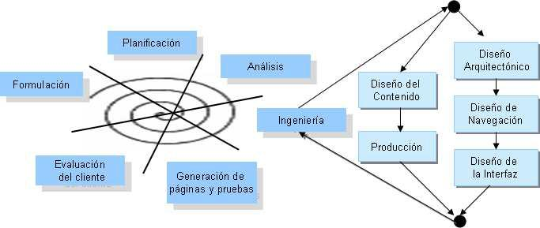

Figura 1: Ilustración de proceso IWEB

## 1.1.2 ETAPAS DEL PROCESO DE METODOLOGÍA IWEB

La metodología IWeb está constituida por las etapas que se describen a continuación:

**FORMULACIÓN**

Esta consiste en identificar las metas y los objetivos para la construcción de la aplicación Web, para lo cual es necesario observar y determine cuáles son las necesidades que se tienen y qué actividades pueden mejorarse en la organización, estableciendo porque es necesaria la aplicación y quién la va a utilizar.

**PLANIFICACIÓN**

En esta etapa de la planificación se estima el costo global del proyecto, se evalúan los riesgos asociados, y se define un plan de trabajo para el desarrollo.

**ANÁLISIS**

El análisis establece los requisitos técnicos y los requisitos del diseño; y se identifican los elementos del contenido, interacción, funcional y configuración que se van a incorporar en el sistema Web.

**INGENIERÍA**

Esta etapa de ingeniería se recopila información y medios audiovisuales a integrar en la aplicación, para el diseño del contenido, se ponen en marcha y paralelamente se diseña la arquitectura, la navegación y la interfaz de usuario y pantallas.

**GENERACIÓN DE PÁGINAS**

En esta etapa de construcción se fusiona con los diseños arquitectónicos, de navegación y de la interfaz para elaborar las páginas Web ejecutables en HTML, y otros lenguajes orientados a procesos. También se lleva a cabo la integración del software intermedio.

**PRUEBAS**

Una vez generado el código fuente, se revisa la aplicación con el fin de encontrar y corregir los errores, antes de entregar a los usuarios.

**EVALUACIÓN DEL CLIENTE**

La finalidad de esta etapa consiste en presentar al usuario final el trabajo elaborado de Ingeniería Web, y se genera con ellos una prueba especial para saber si se han protegido todos los ambientes, si se han validado, si se ejecutan bien todas las funciones y si cubre todos los requerimientos que fueron solicitados.

# **DESARROLLO DE LA APLICACIÓN UTILIZANDO LA METODOLOGÍA INGENIERIA WEB**

Para la realización del proyecto se utilizó como guía los aspectos más importantes de la metodología IWEB, a continuación se muestran las fases metodológicas aplicadas.

## **2.1** FASE I: FORMULACION

Esta fase constituye el primer paso hacia el cumplimiento de los objetivos planteados, ya que se plantearon los requerimientos para el desarrollo y configuración de la aplicación web, se hizo un análisis de los aspectos principales de cómo se deseaba llevar a cabo el proceso de la compra y venta de productos lácteos a domicilio y las expectativas que tenía el administrador de la PYME ALPINITA con respecto al desarrollo de la aplicación web.

**2.1.1 IDENTIFICACIÒN DE REQUERIMIENTOS**

A continuación, se clasifican los requerimientos dependiendo de la iteración en la que se desarrollan sus actividades.

#### **REQUERIMIENTOS FUNCIONALES**

Durante el desarrollo del este proyecto se denominará Usuario a la persona quien por medio de la aplicación web AWAD solicita un pedido a domicilio y se denominará Cliente a la persona administrador de la PYME que ofrece el servicio a domicilio y venderá sus productos por medio de esta aplicación.

Tabla 1: Requerimientos funcionales

|  |  |  |
| --- | --- | --- |
| **ID** | **NOMBRE** | **DESCRIPCIÓN** |
| RF1 | Registro información personal. | La aplicación web deberá permitir a los usuarios y clientes registrarse con sus datos personales |
| RF2 | Registro de información PYME | La aplicación web deberá permitir registrar la información necesaria de la PYME. |
| RF3 | Notificación de registro a la plataforma web. | La aplicación web deberá mostrar notificaciones si el registro a la aplicación web AWAD es exitoso o fallido. |
| RF4 | Autentificación de usuarios y clientes. | La aplicación web deberá permitir autenticar a los usuarios y clientes previamente registrados. |
| RF5 | Notificación de autenticación. | La aplicación web deberá mostrar una notificación si la autenticación fue exitosa o fallida. |
| RF6 | Cerrar sesión. | La aplicación web permitirá cerrar la sesión de un usuario o cliente anteriormente autenticado. |
| RF7 | Realizar Pedido | La aplicación web deberá permitir a los usuarios realizar pedidos a domicilio. |
| RF8 | Confirmar pedidos | La aplicación web deberá permitir a los clientes confirmar pedidos que se le hayan solicitado. |
| RF9 | Notificación de éxito o fracaso de pedido | La aplicación web deberá mostrar una notificación al usuario que indique el éxito o fracaso de la solicitud del pedido. |
| RF10 | Gestión de productos | La aplicación web deberá permitir a la PYME la gestión de sus productos. |
| RF11 | Información empresa | La aplicación web deberá permitir visualizar información importante de la PYME en una sección definida en el prototipo. |
| RF12 | Información productos | La aplicación web deberá permitir visualizar la información de los productos pertenecientes a la PYME. |
| RF13 | Gestión de pedidos. | La aplicación web permitirá a la PYME la gestión de los pedidos realizados por los usuarios. |
| RF14 | Agregar productos al carrito de compras | La aplicación web deberá permitir a los usuarios almacenar los productos seleccionados en un carrito de compras. |
| RF15 | Gestión productos del carrito de compras | La aplicación web deberá permitir a los usuarios la gestión de los productos que estén en el carrito de compras. |
| RF16 | Visualizar precios | La aplicación web deberá permitir a los usuarios visualizar los productos en el carrito de compras, con sus respectivos precios individuales y valor total. |
| RF17 | Notificación de carrito de compra | La aplicación web deberá permitir a los usuarios visualizar una notificación cada vez que se vaya agregando un producto al carrito de compras. |
| RF18 | Productos por categoría | La aplicación web deberá permitir a los usuarios ver los productos organizados por categorías. |
| RF19 | Gestionar información PYME. | La aplicación web deberá permitir al cliente modificar y actualizar la información de su PYME |

#### **REQUERIMIENTOS NO FUNCIONALES**

Tabla 2 Requerimientos no funcionales

|  |  |
| --- | --- |
| RNF1 | El sistema debe de ser accesible para cualquier persona que desee utilizar el aplicativo. |
| RNF2 | La aplicación web AWAD debe ser accesible desde cualquier ordenador o dispositivo móvil. |
| RNF3 | Los pedidos realizados a la PYME deberán de visualizarse en el módulo de pedidos con un tiempo máximo de 3 segundos. |
| RNF4 | La aplicación web debe permitir ser utilizada por varios usuarios de manera simultánea sin colapsarse. |
| RNF5 | La interfaz del prototipo deberá ser amigable. |
| RNF6 | Se debe diseñar un manual para el cliente y para el usuario con el fin de explicar el funcionamiento del sistema. |
| RNF7 | Los usuarios y clientes que deseen utilizar el prototipo deben de tener un ordenador o un dispositivo móvil. |
| RNF8 | Tanto los usuarios como los clientes para utilizar el prototipo es necesario que dispongan de internet en sus equipos, para acceder a la aplicación web AWAD. |

## FASE II: PLANIFICACION

Esta fase de la metodología se realiza para estimar los costos que llevará la realización del proyecto, así como los requisitos técnicos.

### **RECURSOS HARDWARE PARA EL DESARROLLO E IMPLANTACIÓN DE LA APLICACIÓN WEB AWAD**

Tabla 3: Recursos hardware para el desarrollo e implantación de la aplicación web AWAD

|  |  |
| --- | --- |
| **CANTIDAD** | **DESCRIPCIÓN** |
| 1 | Computador portátil: TOSHIBA L555-C5211R  Procesador: INTEL INSIDE CORE I5  Memoria: 6 GB  Sistema operativo: Windows 8  Pantalla: 15.6" |
| 1 | Mouse Genius |
| 1 | Memoria USB Kingston 8gb |

### **RECURSOS SOFTWARE PARA EL DESARROLLO E IMPLANTACIÓN DE LA APLICACIÓN WEB AWAD**

Tabla 4: Recursos software para el desarrollo e implantación de la aplicación web AWAD

|  |  |
| --- | --- |
| **Cantidad** | **Descripción** |
| 1 | Software Microsoft Office 2010. |
| 1 | Sistema operativo Microsoft: Windows 8 |
| 1 | Software editor de texto Sublime Text 3 |
| 1 | Software Adobe Illustrator CC 2016 |
| 1 | Software Xampp Control Panel v3.2.2 |
| 1 | Software [FTP](https://es.wikipedia.org/wiki/Cliente_FTP) [multiplataforma](https://es.wikipedia.org/wiki/Multiplataforma) FileZilla Client v3.14.1 |
| 1 | Software JAVA EE Eclipse LUNA |
| 1 | Datastore, almacenamiento de datos de Google App Engine |

##### **RECURSOS FINANCIEROS**

Tabla 5: Recursos financieros

|  |  |  |  |
| --- | --- | --- | --- |
| **CANTIDAD** | **DESCRIPCIÓN** | **VALOR UNITARIO** | **VALOR TOTAL** |
| 1 | Salario para desarrollador frontend -backend | 1.500.000 | 9.000.000 |
| 1 | Computador portátil | 1.500.000 | 1.500.000 |
| 1 | Memoria USB | 12.500 | 12.500 |
| 1 | Resma de papel | 7.500 | 7.500 |
| 4 | lapiceros | 1.000 | 4.000 |
| 1 | Hosting y dominio | 300.000 | 300.000 |
| - | Transporte |  | 1.000.000 |
| - | Imprevistos |  | 200.000 |
| **TOTAL** |  |  | **12.024.000** |

* Todos los costos serán asumidos por el investigador durante seis meses

## FASE III: ANÁLISIS

Luego de definir los requisitos técnicos para el desarrollo de la aplicación web AWAD, se llevan a cabo cuatro análisis según la metodología IWEB, estos análisis son:

### **ANÁLISIS DEL CONTENIDO**

Se determinó que el diseño de cada pantalla va a contener en la parte superior, el identificativo de la aplicación web “AWAD DOMICILIOS”, ya que se pretende que el usuario y el cliente puedan identificar a esta aplicación web en distintos contextos y permita diferenciar esta aplicación de las ya existentes.

Así mismo se utilizará el color rojo como predominante en el diseño de las interfaces de la aplicación web ya que es un color que representa poder, atracción y logra mantener la atención del consumidor. También se decide utilizar este color por cuestiones de marketing, ya que incrementa el pulso cardiaco, es usado en los restaurantes para impulsar el apetito, es visto con frecuencia en anuncios publicitarios y finalmente es utilizado para compras de productos de consumo como bebidas y comidas rápidas.

### **ANÁLISIS DE INTERACCIÓN**

Para describir cómo será la interacción usuario‐sistema, desde el punto de vista del cliente (quien ofrece un producto o servicio a domicilio) y el usuario (quien solicita un servicio o producto a domicilio), se explican a continuación los pasos a seguir por cada uno de ellos mediante la descripción y modelado de casos de uso.

#### **2.3.2.1 DESCRIPCION Y MODELADO DE CASOS DE USO**

##### **IDENTIFICACIÓN DE LOS CASOS DE USO**

Tabla 6: Identificación de los casos de uso

|  |  |  |
| --- | --- | --- |
| **ID** | **CASO DE USO** | **REFERENCIA CRUZADA** |
| 1 | Registrar usuario | RF1, RF3 |
| 2 | Registrar cliente | RF1, RF3 |
| 3 | Registrar PYME | RF2,RF3 |
| 4 | Iniciar sesión usuario | RF4, RF5 |
| 5 | Iniciar sesión cliente | RF4, RF5, RF11 |
| 6 | Gestión de información PYME | RF20 |
| 7 | Mostrar productos por categoría | RF18 |
| 8 | Agregar productos al carrito de compras | RF14,RF16,RF17 |
| 9 | Gestión carrito de compras | RF13, RF14 |
| 10 | Realizar pedido | RF15,RF16 |
| 11 | Visualizar pedido | RF16, |
| 12 | Administrar pedidos | RF13 |
| 13 | Gestión de productos | RF10, RF12 |
| 14 | Cerrar sesión cliente | RF6 |
| 15 | Cerrar sesión usuario | RF6 |

**CASO DE USO REGISTRAR USUARIO**

Tabla 7: Caso de uso registrar usuario

|  |  |
| --- | --- |
| Nombre | Registrar usuario |
| ID | 1 |
| Actor | Usuario |
| Objetivo | Permitir al usuario registrarse para posteriormente hacer uso de todas las funcionalidades que la aplicación web posee. |
| Descripción | El usuario al realizar el caso de uso, queda registrado en la base de datos del sistema, con lo cual podrá iniciar sesión cuando este lo desee. |
| Frecuencia | Una sola vez. |
| Precondición | El ordenador o dispositivo móvil debe tener una conexión a internet. |
| Post condición | El usuario ha sido redirigido a la ventana “listado empresas”, donde inmediatamente tendrá la posibilidad de elegir alguna empresa de su gusto y empezar a realizar pedidos a domicilio. |
| Excepción | En caso de que la conexión a internet sea altamente inestable o defectuosa, no se lograra el registro usuario.  El usuario no ingresa valores en todos los campos, el sistema mostrará un mensaje sugiriendo llenar todos los datos.  El usuario decide dar click en salir y el caso de uso termina. |

**ILUSTRACIÓN CASO DE USO REGISTRAR USUARIO**

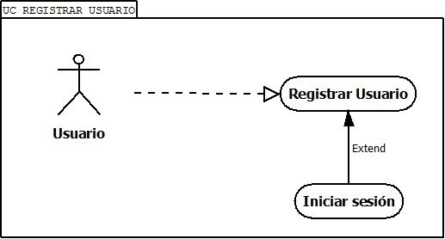

Figura 2: Caso de uso registrar usuario

**DIAGRAMA DE SECUENCIA REGISTRAR USUARIO**

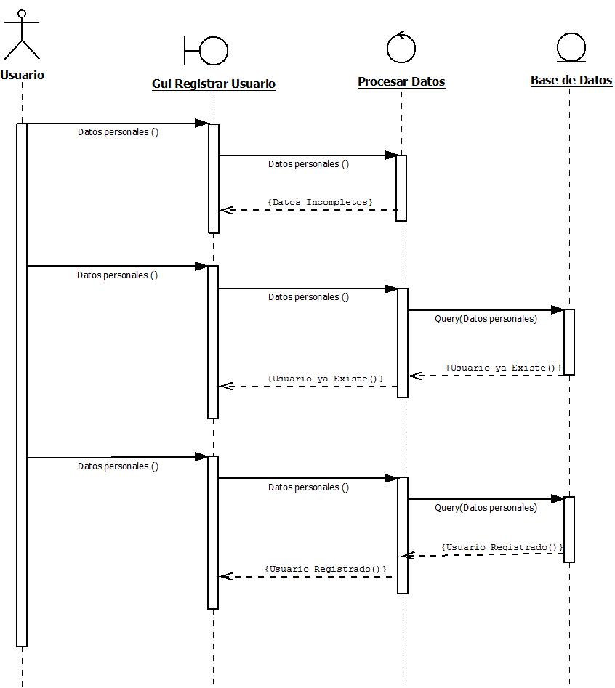

Figura 3: Diagrama de secuencia registrar usuario

**DIAGRAMA DE ESTADO REGISTRAR USUARIO**

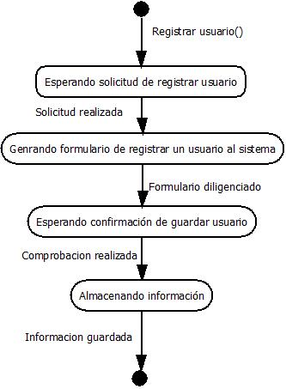

Figura 4: Diagrama de estado registrar usuario

**CASO DE USO REGISTRAR CLIENTE**

Tabla 8: Caso de uso registrar cliente

|  |  |
| --- | --- |
| Nombre | Registrar Cliente |
| ID | 2 |
| Actor | Cliente |
| Objetivo | Permitir al cliente registrarse para posteriormente hacer uso de todas las funcionalidades que la aplicación web posee. |
| Descripción | El cliente al realizar el caso de uso, queda registrado en la base de datos del sistema, con lo cual podrá iniciar sesión cuando este lo desee. |
| Frecuencia | Una sola vez. |
| Precondición | El ordenador o dispositivo móvil debe tener una conexión a internet |
| Post condición | El cliente ha sido redirigido a la ventana de “registrar empresa”, con lo cual podrá registrar todos los datos del registro de su empresa. |
| Excepción | En caso de que la conexión a internet sea altamente inestable o defectuosa, no se lograra el registro cliente.  El cliente no ingresa valores en todos los campos, el sistema mostrará un mensaje sugiriendo llenar todos los datos.  El cliente decide dar click en salir y el caso de uso termina. |

**ILUSTRACIÓN CASO DE USO REGISTRAR CLIENTE**

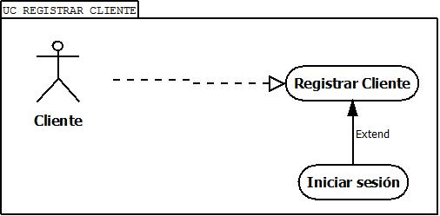

Figura 5: caso de uso registrar cliente

**DIAGRAMA DE SECUENCIA REGISTRAR CLIENTE**

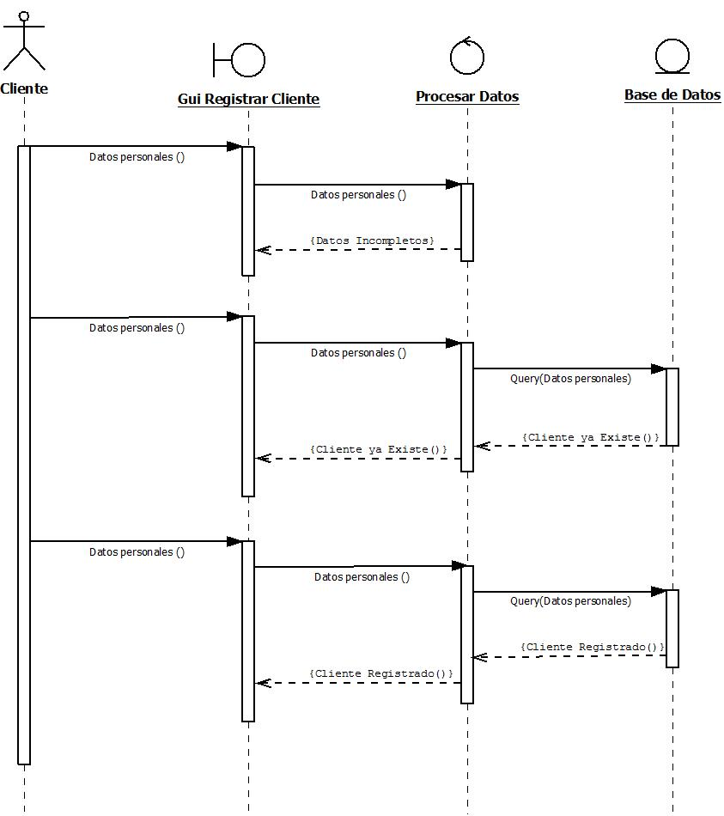

Figura 6: Diagrama de secuencia registrar cliente

**DIAGRAMA DE ESTADO REGISTRAR CLIENTE**

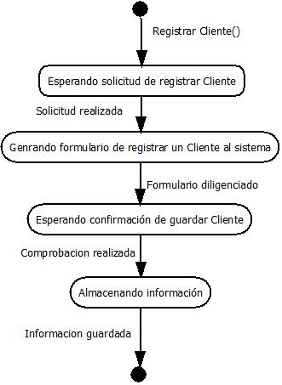

Figura 7: Diagrama de estado registrar cliente

**CASO DE USO REGISTRAR PYME**

Tabla 9: Caso de uso registrar PYME

|  |  |
| --- | --- |
| Nombre | Registrar PYME |
| ID | 3 |
| Actor | Cliente |
| Objetivo | Permitir al cliente registrar toda la información necesaria de su PYME para posteriormente hacer uso de todas las funcionalidades que la aplicación web posee. |
| Descripción | El cliente al realizar el caso de uso, tendrá registrado a su nombre la PYME en la base de datos del sistema, con lo cual podrá publicar productos y administrar sus carritos de compra. |
| Frecuencia | Una sola vez |
| Precondición | El ordenador o dispositivo móvil debe tener una conexión a internet.  El cliente se debe haber registrado con anterioridad. |
| Post condición | El cliente ha sido redirigido a la ventana “mi sucursal”, con lo cual podrá publicar productos y administrar sus carritos de compra. |
| Excepción | En caso de que la conexión a internet sea altamente inestable o defectuosa, no se lograra el registro la PYME del Cliente.  El cliente no ingresa valores en todos los campos, el sistema muestra un mensaje sugiriendo llenar todos los datos.  El usuario decide dar click en Registrar Empresa y el caso de uso termina. |

**ILUSTRACIÓN CASO DE USO REGISTRAR PYME**

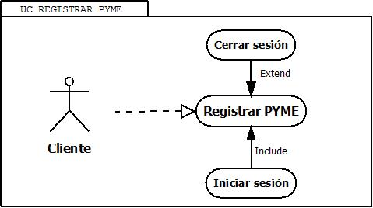

Figura 8: Caso de uso registrar PYME

**DIAGRAMA DE SECUENCIA REGISTRAR PYME**

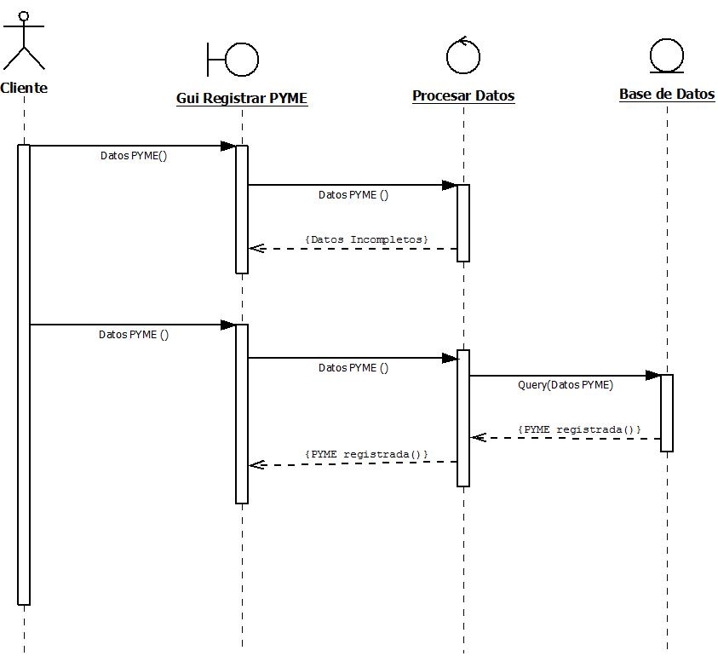

Figura 9: Diagrama de secuencia registrar PYME

**DIAGRAMA DE ESTADO REGISTRAR PYME**

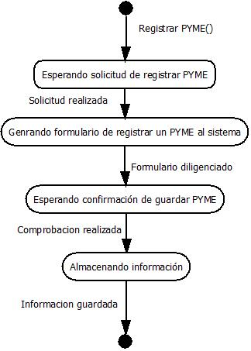

Figura 10: Diagrama de estado registrar PYME

**CASO DE USO INICIAR SESIÓN USUARIO**

Tabla 10: Caso de uso iniciar sesión usuario

|  |  |
| --- | --- |
| Nombre | Iniciar sesión usuario |
| ID | 4 |
| Actor | Usuario |
| Objetivo | Permitir al usuario acceder al sistema a través de su correo electrónico y contraseña. |
| Descripción | El usuario al realizar el caso de uso, inicia una sesión dentro del sistema y este decidirá cuándo terminarla |
| Frecuencia | Siempre |
| Precondición | El ordenador o dispositivo móvil debe tener una conexión a internet.  El usuario se debe haber registrado con anterioridad. |
| Post condición | El usuario ha sido redirigido a la ventana principal, con lo cual podrá acceder a las funciones de la aplicación web. |
| Excepción | En caso de que la conexión a internet sea altamente inestable o defectuosa, no se lograra logueo del usuario.  El usuario no ingresa valores en todos los campos requeridos.  El sistema muestra un mensaje sugiriendo llenar todos los datos.  El usuario decide dar click en salir y el caso de uso termina. |

**ILUSTRACIÓN CASO DE USO INICIAR SESIÓN USUARIO**

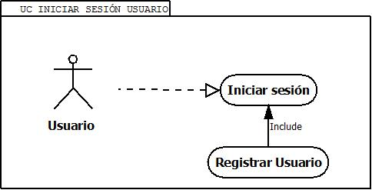

Figura 11: Caso de uso iniciar sesión usuario

**DIAGRAMA DE SECUENCIA INICIAR SESIÓN USUARIO**

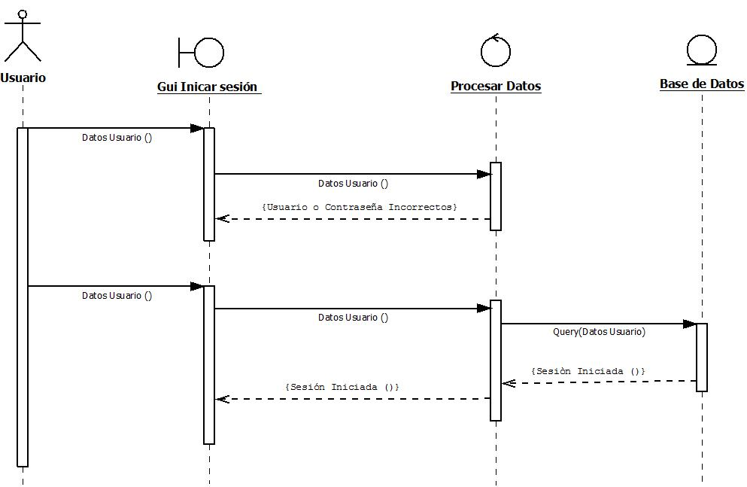

Figura 12: Diagrama de secuencia iniciar sesión usuario

**DIAGRAMA DE ESTADO INICIAR SESIÓN USUARIO**

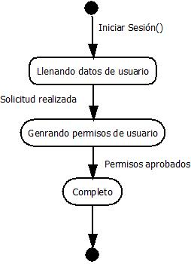

Figura 13: diagrama de estado iniciar sesión usuario

**CASO DE USO INICIAR SESIÓN CLIENTE**

Tabla 11: Caso de uso iniciar sesión cliente

|  |  |
| --- | --- |
| Nombre | Iniciar sesión cliente |
| ID | 5 |
| Actor | Cliente |
| Objetivo | Permitir al cliente acceder al sistema a través de su correo electrónico y contraseña. |
| Descripción | El cliente al realizar el caso de uso, inicia una sesión dentro del sistema y este decidirá cuándo terminarla. |
| Frecuencia | Siempre |
| Precondición | El ordenador o dispositivo móvil debe tener una conexión a internet.  El cliente se ha registrado con anterioridad. |
| Post condición | El cliente ha sido redirigido a la ventana principal, con lo cual podrá acceder a las funciones de la aplicación web según sea su rol. |
| Excepción | En caso de que la conexión a internet sea altamente inestable o defectuosa, no se lograra logueo del cliente.  El cliente no ingresa valores en todos los campos requeridos.  El sistema muestra un mensaje sugiriendo llenar todos los datos.  El cliente decide dar click en salir y el caso de uso termina. |

**ILUSTRACIÓN CASO DE USO INICIAR SESIÓN CLIENTE**

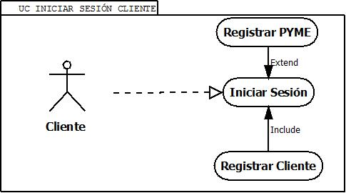

Figura 14: caso de uso iniciar sesión cliente

**DIAGRAMA DE SECUENCIA INICIAR SESIÓN CLIENTE**

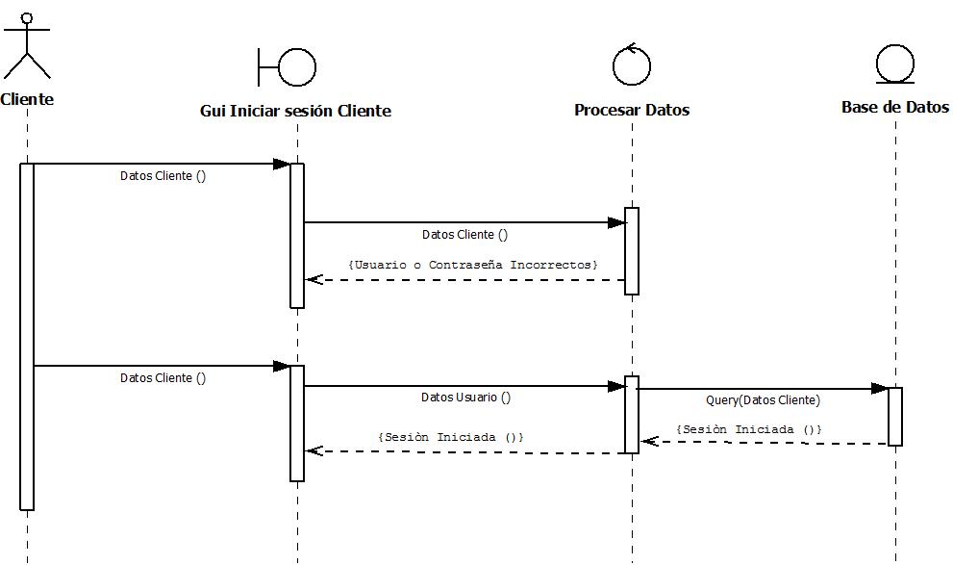

Figura 15: diagrama de secuencia iniciar sesión cliente

**DIAGRAMA DE ESTADO INICIAR SESIÓN CLIENTE**

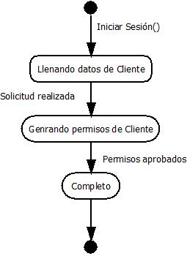

Figura 16: Diagrama de estado iniciar sesión cliente

**CASO DE USO GESTIÓN DE INFORMACIÓN PYME**

Tabla 12: Caso de uso gestión de información PYME

|  |  |
| --- | --- |
| Nombre | Gestión de información PYME |
| ID | 6 |
| Actor | Cliente |
| Objetivo | Permitir al cliente modificar los datos de la PYME registrados anteriormente. |
| Descripción | El cliente solicita al sistema modificar los datos de la PYME. El sistema muestra los datos actuales de la PYME y el cliente ingresa los nuevos datos. El sistema los recoge, previa validación de los mismos y modifica los datos correspondientes. |
| Frecuencia | A conveniencia del cliente. |
| Precondición | El ordenador o dispositivo móvil debe tener una conexión a internet.  El cliente ha iniciado una sesión anterioridad.  El cliente ha registrado una PYME para poder gestionar su información. |
| Post condición | El cliente ha actualizado satisfactoriamente la información de la PYME registrada. |
| Excepción | El cliente decide cerrar la aplicación y sale del sistema. |

**ILUSTRACIÓN DE CASO DE USO GESTIÓN DE INFORMACIÓN PYME**

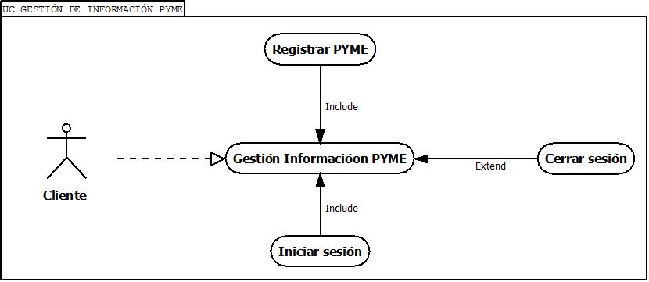

Figura 17: caso de uso gestión de información PYME

**DIAGRAMA DE SECUENCIA GESTIÓN DE INFORMACIÓN PYME**



Figura 18: Diagrama de secuencia gestión de información PYME

**DIAGRAMA DE ESTADO GESTIÓN DE INFORMACIÓN PYME**

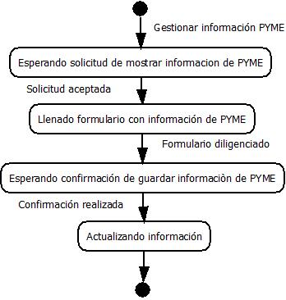

Figura 19: Diagrama de estado gestión de información PYME

**CASO DE USO MOSTRAR PRODUCTOS POR CATEGOR**Í**A**

Tabla 13: Caso de uso mostrar productos por categoría

|  |  |
| --- | --- |
| Nombre | Mostrar productos por categoría |
| ID | 7 |
| Actor | Usuario |
| Objetivo | Permitir al usuario ver los productos de las PYMES organizados por categorías. |
| Descripción | El usuario puede escoger una de las categorías relacionadas en el aplicativo para que el sistema le muestre los productos de dicha categoría. |
| Frecuencia | Siempre |
| Precondición | El ordenador o dispositivo móvil debe tener una conexión a internet.  El usuario ha iniciado una sesión anterioridad.  El usuario debe escoger una empresa para poder ver sus productos organizados en categorías. |
| Post condición | El usuario puede ver los productos agrupados por categoría.  EL usuario tiene la posibilidad en agregar el producto que desee al carrito de compras |
| Excepción | El usuario decide cerrar sesión y sale del sistema. |

**ILUSTRACIÓN CASO DE USO MOSTRAR PRODUCTOS POR CATEGORIA**

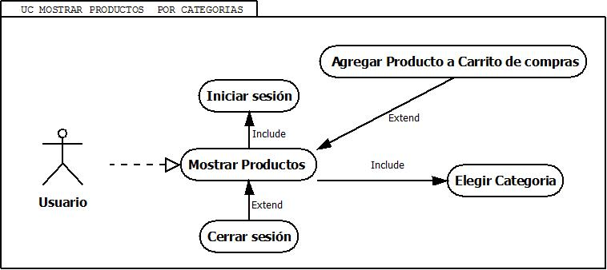

Figura 20: Caso de uso mostrar productos por categoría

**DIAGRAMA DE SECUENCIA MOSTRAR PRODUCTOS POR CATEGORIA** 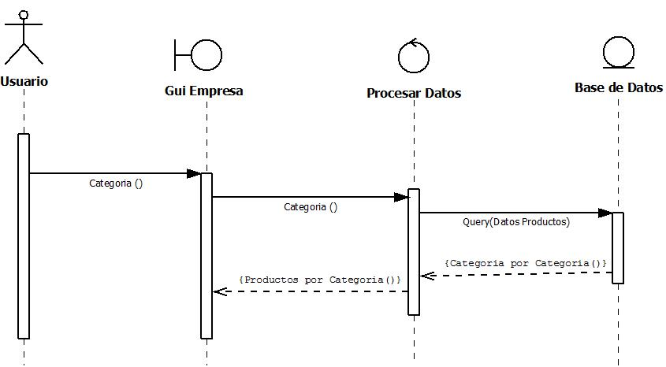

Figura 21: Diagrama de secuencia mostrar productos por categoría

**DIAGRAMA DE ESTADO MOSTRAR PRODUCTOS POR CATEGORIA**

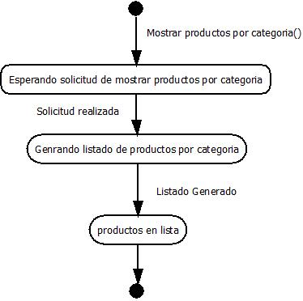

Figura 22: Diagrama de estado mostrar productos por categoría

**CASO DE USO AGREGAR PRODUCTO AL CARRITO DE COMPRAS**

Tabla 14: Caso de uso agregar producto al carrito de compras

|  |  |
| --- | --- |
| Nombre | Agregar producto al carrito de compras |
| ID | 8 |
| Actor | Usuario |
| Objetivo | Permitir al usuario seleccionar productos que le interesa e irlos agregando al carrito de compras, para posteriormente realizar el pedido a domicilio. |
| Descripción | El usuario al realizar el caso de uso, abra seleccionado los productos que desee e ira agregándolos al carrito de compras que será enviado a la PYME. |
| Frecuencia | Siempre |
| Precondición | El ordenador o dispositivo móvil debe tener una conexión a internet.  El usuario ha iniciado una sesión anterioridad.  El usuario ha seleccionado una categoría de productos ofertados por la PYME. |
| Post condición | El usuario puede ver los detalles de su carrito de compras y tendrá la opción de enviar su pedido a domicilio o cancelarlo |
| Excepción | El usuario decide cerrar sesión y sale del sistema. |

**ILUSTRACIÓN CASO DE USO AGREGAR PRODUCTO AL CARRITO DE COMPRAS**

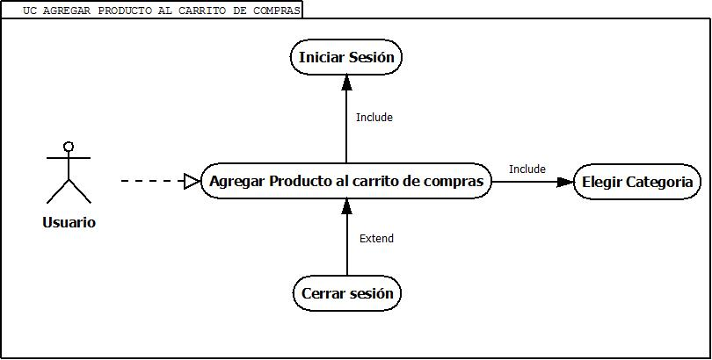

Figura 23: Caso de uso agregar producto a carrito de compras

**DIAGRAMA DE SECUENCIA** **AGREGAR PRODUCTO AL CARRITO DE COMPRAS**

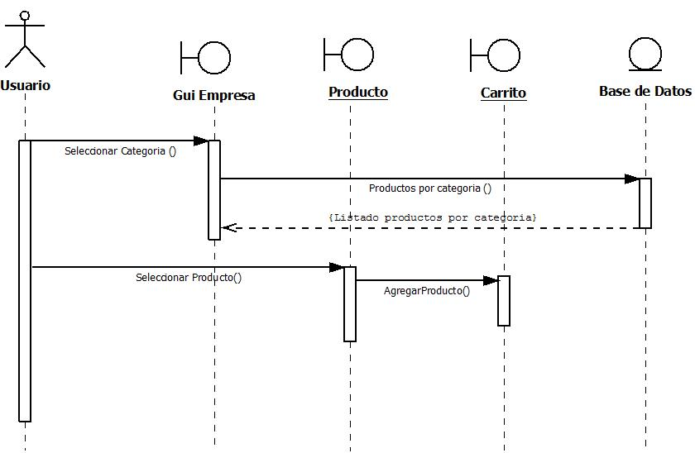

Figura 24: Diagrama de secuencia agregar producto al carrito de compras

**DIAGRAMA DE ESTADO AGREGAR PRODUCTO AL CARRITO DE COMPRAS**

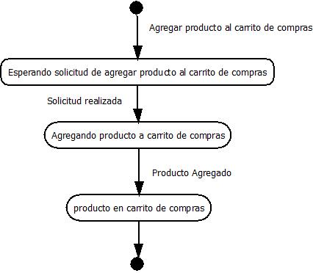

Figura 25: Diagrama de estado agregar producto al carito de compras

**CASO DE USO GESTIÓN CARRITO DE COMPRAS**

Tabla 15: Caso de uso gestión carrito de compras

|  |  |
| --- | --- |
| Nombre | Gestión de carrito de compras |
| ID | 9 |
| Actor | Usuario |
| Objetivo | Permitir al usuario visualizar el contenido actual del carrito en ese momento. |
| Descripción | El usuario al realizar el caso de uso, tendrá la posibilidad de aumentar o disminuir las cantidades de algún producto que haya agregado a su carrito de compras. |
| Frecuencia | Siempre |
| Precondición | El ordenador o dispositivo móvil debe tener una conexión a internet.  El usuario ha iniciado una sesión anterioridad.  El usuario ha elegido una categoría de productos.  El usuario ha agregado un producto al carrito de compras. |
| Post condición | El usuario puede confirmar o cancelar un pedido. |
| Excepción | El usuario decide cerrar la aplicación y sale del sistema. |

**ILUSTRACIÓN CASO DE USO GESTIÓN DE CARRITO DE COMPRAS**

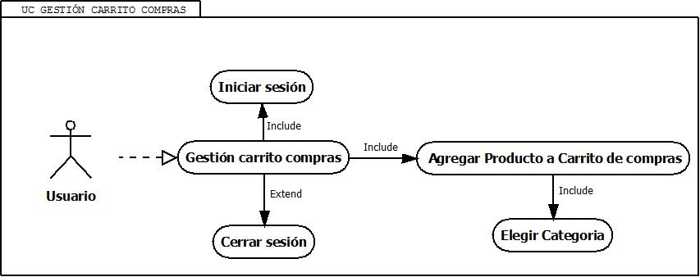

Figura 26: Caso de uso gestión de carrito de compras

**DIAGRAMA DE SECUENCIA GESTIÓN DE CARRITO DE COMPRAS**

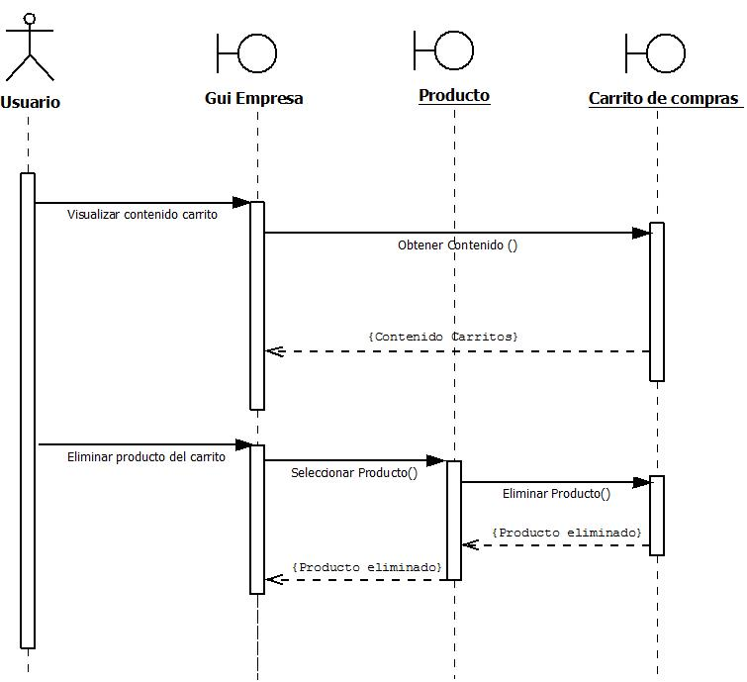

Figura 27: Diagrama de secuencia gestión de carrito de compras

**DIAGRAMA DE ESTADO GESTIÓN DE CARRITO DE COMPRAS**

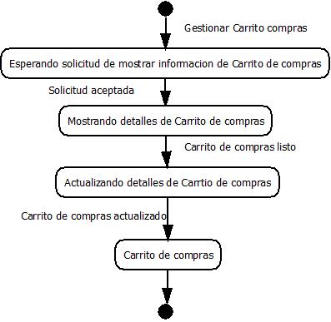

Figura 28: Diagrama de estado gestión de carrito de compras

**CASO DE USO REALIZAR PEDIDO**

Tabla 16: Caso de uso realizar pedido

|  |  |
| --- | --- |
| Nombre | Realizar pedido |
| ID | 10 |
| Actor | Usuario |
| Objetivo | Permitir al usuario realizar un pedido a domicilio. |
| Descripción | El usuario solicita al sistema realizar la compra de los productos existentes en su carrito de compras. El sistema guarda un informe de la compra realizada y la envía al cliente. |
| Frecuencia | Siempre |
| Precondición | El ordenador o dispositivo móvil debe tener una conexión a internet.  El usuario debe haber iniciado una sesión anterioridad.  El usuario debe haber realizado un carrito de compras. |
| Post condición | El usuario puede confirmar o cancelar un pedido. |
| Excepción | El usuario decide cerrar sesión y sale del sistema. |

**ILUSTRACION CASO DE USO REALIZAR PEDIDO**

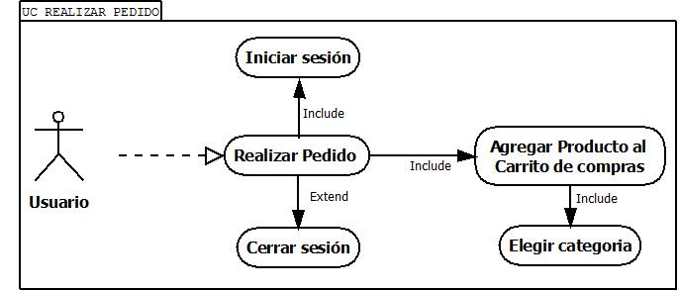

Figura 29: Caso de uso realizar pedido

**DIAGRAMA DE SECUENCIA REALIZAR PEDIDO**

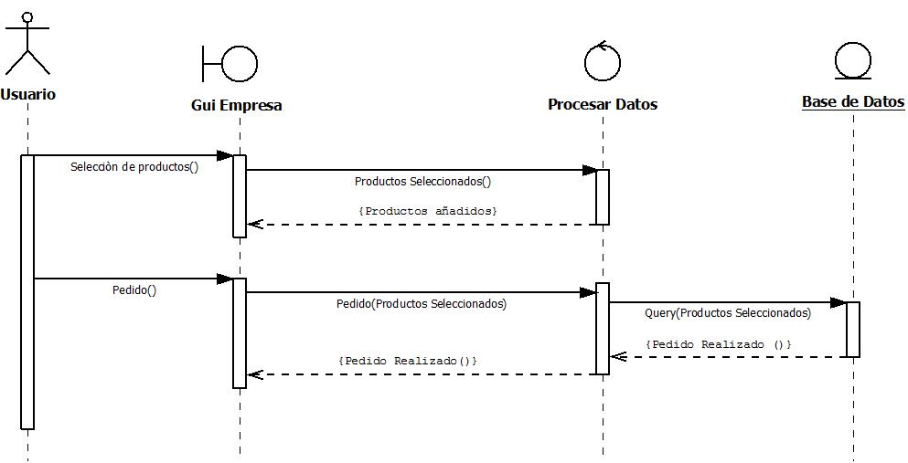

Figura 30: Diagrama de secuencia realizar pedido

**DIAGRAMA DE ESTADO REALIZAR PEDIDO**

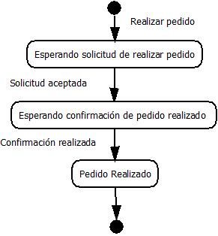

Figura 31: Diagrama de estado realizar pedido

**CASO DE USO VIZUALIZAR PEDIDO**

Tabla 17: Caso de uso visualizar pedido

|  |  |
| --- | --- |
| Nombre | Visualizar pedidos |
| ID | 11 |
| Actor | Cliente |
| Objetivo | Permitir al cliente consultar los pedidos que se han generado por parte de los usuarios. |
| Descripción | El cliente al realizar el caso de uso, podrá ver información detallada de los pedidos que han hecho los usuarios y generar el envío de los mismos. |
| Frecuencia | Siempre |
| Precondición | El ordenador o dispositivo móvil debe tener una conexión a internet.  El cliente se debe haber iniciado una sesión anterioridad. |
| Post condición | El cliente puede ver la información detallada de cada pedido.  El cliente puede confirmar la solicitud de un pedido. |
| Excepción | El cliente decide cerrar la aplicación y sale del sistema. |

**ILUSTRACION CASO DE USO REALIZAR PEDIDO**

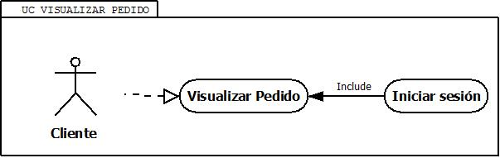

Figura 32: Caso de uso visualizar pedido

**DIAGRAMA DE SECUENCIA VISUALIZAR PEDIDO**

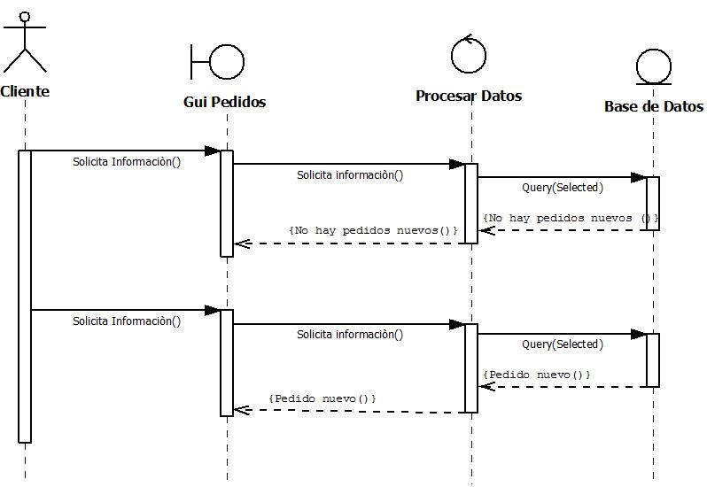

Figura 33: Diagrama de secuencia visualizar pedido

**DIAGRAMA DE ESTADO VISUALIZAR PEDIDO**

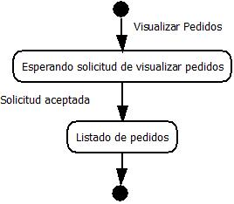

Figura 34: Diagrama de estado visualizar pedido

**CASO DE USO ADMINISTRAR PEDIDOS**

Tabla 18: Caso de uso administrar pedidos

|  |  |
| --- | --- |
| Nombre | Administrar pedidos |
| ID | 12 |
| Actor | Cliente |
| Objetivo | Permitir al cliente administrar el estado de los pedidos que se han generado por parte de los usuarios. |
| Descripción | El cliente al realizar el caso de uso puede ver los carritos de compras que han sido confirmados y los que faltan por confirmar al usuario. |
| Frecuencia | Siempre |
| Precondición | El ordenador o dispositivo móvil debe tener una conexión a internet.  El cliente se debe haber iniciado una sesión anterioridad.  El usuario debe haber realizado un pedido a domicilio. |
| Post condición | El cliente puede confirmar un pedido a domicilio. |
| Excepción | El cliente decide cerrar sesión y sale del sistema. |

**ILUSTRACION CASO DE USO ADMINISTRAR PEDIDOS**

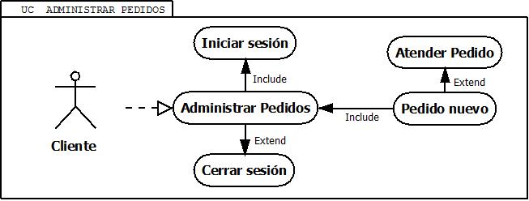

Figura 35: Caso de uso administrar pedidos

**DIAGRAMA DE SECUENCIA ADMINISTRAR PEDIDOS**

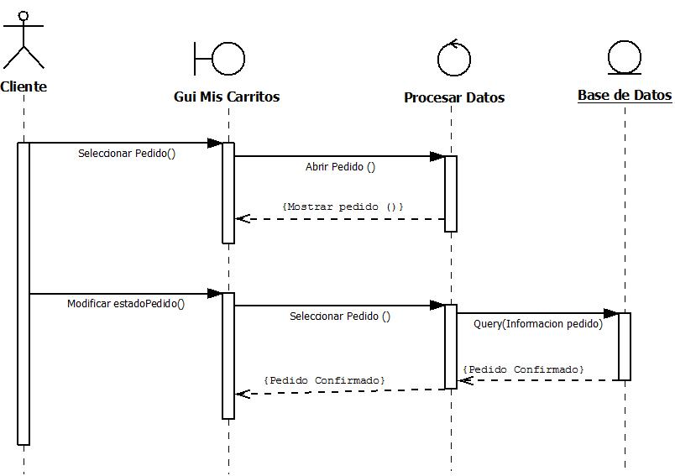

Figura 36: Diagrama de secuencia administrar pedidos

**DIAGRAMA DE ESTADO ADMINISTRAR PEDIDOS**

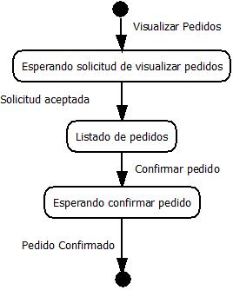

Figura 37: Diagrama de estado administrar pedidos

**CASO DE USO GESTIÓN DE PRODUCTOS**

Tabla 19: caso de uso gestión de productos

|  |  |
| --- | --- |
| Nombre | Gestión de productos |
| ID | 13 |
| Actor | Cliente |
| Objetivo | Permitir al cliente administrar la gestión de los productos que se han registrado para su venta a domicilio. |
| Descripción | El cliente al realizar el caso de uso, podrá registrar un nuevo producto, ocultar un producto a la vista del usuario, agregar un producto para que el usuario pueda pedirlo a domicilio y editar la información de cada producto. |
| Frecuencia | Siempre |
| Precondición | El ordenador o dispositivo móvil debe tener una conexión a internet.  El cliente se debe haber iniciado una sesión anterioridad. |
| Post condición | El cliente puede confirmar o cancelar el registro, la modificación o adición de un producto. |
| Excepción | El cliente decide cerrar sesión y sale del sistema. |

**ILUSTRACIÓN CASO DE USO GESTIÓN DE PRODUCTOS**

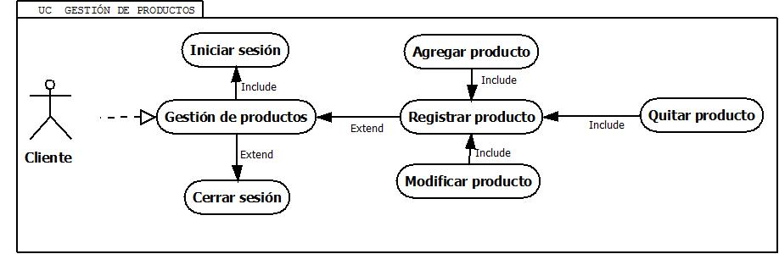

Figura 38: Caso de uso gestión de productos

**DIAGRAMA DE SECUENCIA GESTIÓN DE PRODUCTOS**

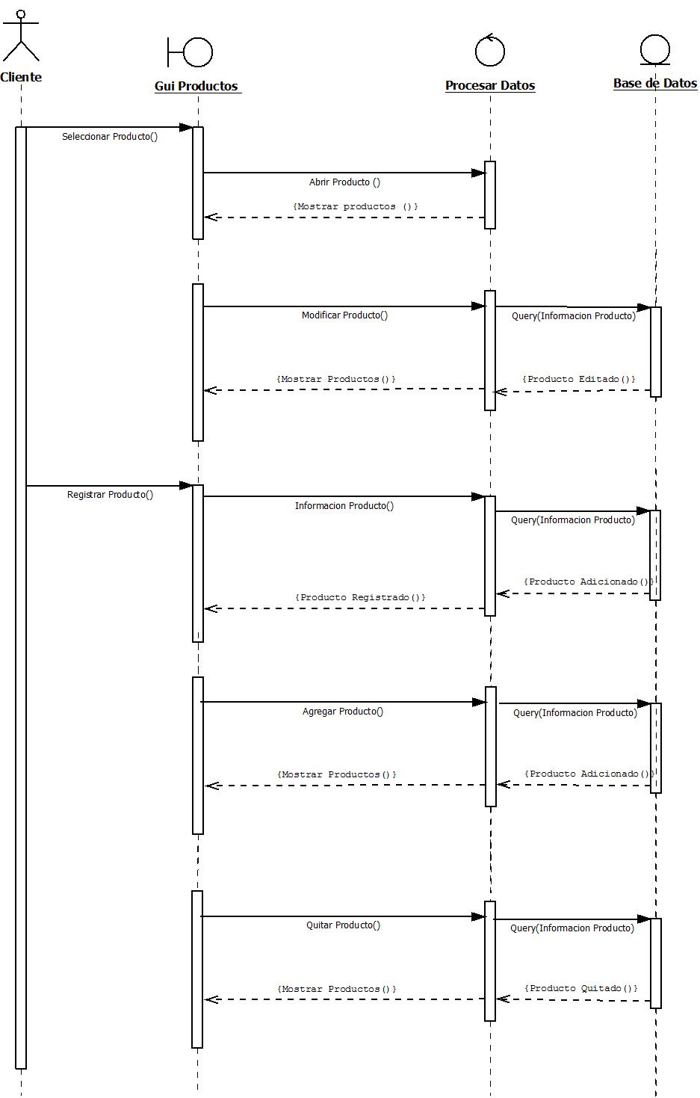

Figura 39: Diagrama de secuencia gestión de productos

**DIAGRAMA DE ESTADO GESTIÓN DE PRODUCTOS**

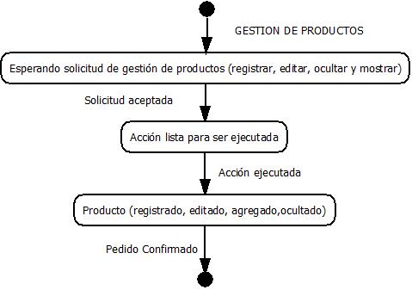

Figura 40: Diagrama de estado gestión de productos

**CASO DE USO CERRAR SESIÓN USUARIO**

Tabla 20: Caso de uso cerrar sesión usuario

|  |  |
| --- | --- |
| Nombre | Cerrar Sesión |
| ID | 14 |
| Actor | Usuario |
| Objetivo | Permitirle al usuario cerrar sesión. |
| Descripción | El usuario al realizar el caso de uso, cierra la sesión iniciada dentro de la aplicación web AWAD, quedando sin privilegios para realizar algún pedido. |
| Frecuencia | Siempre |
| Precondición | El ordenador o dispositivo móvil debe tener una conexión a internet.  El usuario se debe haber iniciado una sesión anterioridad. |
| Post condición | El usuario puede cerrar satisfactoriamente del sistema. |
| Excepción | El usuario decide cerrar la aplicación y sale del sistema. |

**ILUSTRACION CASO DE USO CERRAR SESIÓN USUARIO**

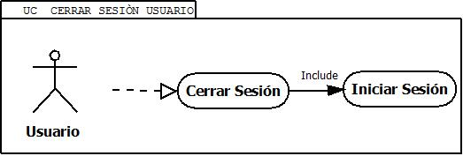

Figura 41: caso de uso cerrar sesión usuario

**DIAGRAMA DE SECUENCIA CERRAR SESIÓN USUARIO**

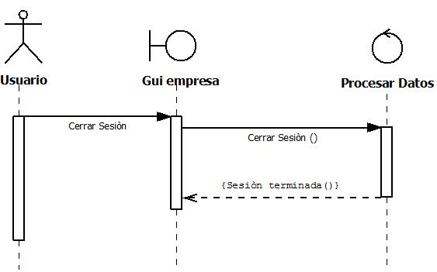

Figura 42: Diagrama de secuencia cerrar sesión usuario

**DIAGRAMA DE ESTADO CERRAR SESIÓN USUARIO**

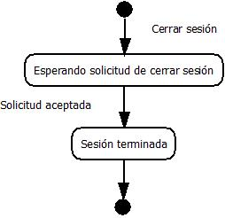

Figura 43: Diagrama de estado cerrar sesión usuario

**CASO DE USO CERRAR SESIÓN CLIENTE**

Tabla 21: Caso de uso cerrar sesión cliente

|  |  |
| --- | --- |
| Nombre | Cerrar sesión cliente |
| ID | 15 |
| Actor | Cliente |
| Objetivo | Permitirle al cliente cerrar sesión. |
| Descripción | El cliente al realizar el caso de uso, cierra la sesión iniciada dentro del prototipo, quedando sin privilegios para realizar alguna acción, solo la de volver a iniciar sesión. |
| Frecuencia | Siempre |
| Precondición | El ordenador o dispositivo móvil debe tener una conexión a internet.  El cliente se debe haber iniciado una sesión anterioridad. |
| Post condición | El cliente puede cerrar satisfactoriamente del sistema y quedan inhabilitadas las funcionalidades de la aplicación. |
| Excepción | El cliente decide cerrar la aplicación y sale del sistema. |

**ILUSTRACION CASO DE USO CERRAR SESIÓN CLIENTE**

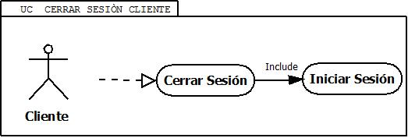

Figura 44: Caso de uso cerrar sesión cliente

**DIAGRAMA DE SECUENCIA CERRAR SESIÓN USUARIO**

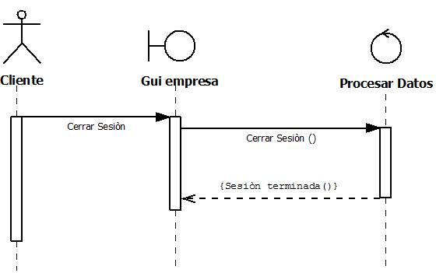

Figura 45: Diagrama de secuencia cerrar sesión cliente

**DIAGRAMA DE ESTADO CERRAR SESIÓN CLIENTE**



Figura 46: Diagrama de estado cerrar sesión cliente

### **2.3.3 ANALISIS FUNCIONAL**

La aplicación web está compuesta por dos módulos, el primero de ellos es el encargado de registrar toda la información necesaria del dueño o administrador de la PYME que prestará el servicio a domicilio. A este actor durante todo el desarrollo de este proyecto se lo denominado Cliente. El Cliente con un correo electrónico y una contraseña que el mismo asignará en el momento de su registro podrá iniciar sesión cuando el crea conveniente, luego de registrar los datos del cliente, el sistema automáticamente lo redirige a un formulario donde deberá registrar toda la información del negocio que este prestando. Una vez que estos dos registros se hayan completado, el sistema redirige al cliente, a su plataforma principal, donde tendrá la posibilidad de registrar productos o servicios y agruparlos mediante la creación de categorías, dar de alta o dar de baja a productos o servicios que este ofreciendo, y lo más importante atender pedidos a domicilios que le hayan solicitado por medio de esta aplicación web.

El segundo módulo, es el encargado de registrar toda la información necesaria de personas que buscan productos o servicios a domicilio. La persona que utilizará este módulo durante todo el desarrollo de este proyecto, se lo ha denominado Usuario. El usuario mediante un correo electrónico y una contraseña que el mismo ha ingresado al momento de su registro, le permitirá iniciar sesión en cualquier momento que lo desee. Cada vez que el usuario inicie sesión el sistema lo redirige automáticamente a un listado de empresas que se hayan registrado en esta aplicación web, donde con tan solo un click sobre la PYME, el usuario podrá automáticamente observar todos los productos o servicios organizados por categorías, información básica de la empresa y lo más importante, tendrá la posibilidad de crear carritos de compras y pedirlos a domicilio.

### **2.3.4 ANALISIS DE CONFIGURACION**

En lo que se refiere a la configuración, esta aplicación web va a estar implantada en un servidor de hosting de la empresa COLOMBIAHOSTING, este servicio se lo ha contratado en un común acuerdo con el administrador de la PYME Alpinita.

En la tabla 22 se muestran los detalles más relevantes del servicio de dominio y hosting contratado para el funcionamiento de la aplicación web AWAD que es ideal para pymes con un volumen intermedio de tráfico y que se **acomoda a la mayoría de necesidades.**

Tabla 22: Detalles servicio de dominio y hosting

|  |  |
| --- | --- |
| Dominio | www.awadomicilios.com |
| Tiempo | 1 año |
| Plan de hosting | Colhost 2 |
| Descripción | Calidad Certificada ISO 9001:2008  Espacio de 15 GB  Certificado SSL incluido (https)   * Seguridad Ultra * Velocidad: Muy Alta   Soporte y Asesoría   * Joomla/Wordpress/HTML/PHP |

Se ha decidido contratar este plan de hosting Colhost2, puesto que una de sus características más importantes es el certificado SSL, ya que la aplicación web AWAD trabaja con la API de geolocalización, que permite conocer dónde está el usuario con su consentimiento. Esta API es independiente del dispositivo de donde se esté navegando en la aplicación web, por lo tanto solo funcionará en sitios seguros como HTTPS, si un sitio web está alojado en un origen no seguro como HTTP, las funcionalidades de la API de geolocalización simplemente no funcionarán.

## FASE IV: INGENIERIA

### **PRODUCCIÓN**

En lo que respecta a la promoción de la aplicación web AWAD, se ha diseñado una tarjeta de presentación alusiva a esta aplicación web y al servicio que presta la PYME Alpinita, ya que la tarjeta de presentación es la principal herramienta de comunicación y lo mínimo que utiliza una empresa por pequeña que sea para darse a conocer.

En el marketing la tarjeta de presentación es una poderosa pieza publicitaria, por lo que se intenta lograr con esta tarjeta es crear un primer impacto en la persona que la reciba, de movilizar a esta persona a un siguiente paso, de invitarla a conocer más sobre esta aplicación web y del servicio a domicilio que presta la PYME Alpinita y finalmente que funcione como un vendedor cuando la persona la vuelva a tomar.

A continuación se presentan el frente y reverso de la tarjeta de presentación que anteriormente se mencionó:



Figura 47: frente tarjeta de presentación



Figura 48: Reverso tarjeta de presentación

### **DISEÑO ARQUITECTÓNICO**

Durante esta fase se estructuró el funcionamiento del sistema, utilizando como base la información suministrada en las fases anteriores, todo esto con la intención de desarrollar la aplicación web de manera apropiada. La estructura de la aplicación web AWAD es la jerárquica, ya que permite al usuario y cliente navegar por el sistema sin ningún orden preestablecido, es decir, el usuario y el cliente están en la libertad de acceder a las pantallas que necesiten para llevar a cabo una tarea específica. A continuación se muestran los diseños arquitectónicos empleados en la aplicación web:

**ILUSTRACIÓN**  **DISEÑO ARQUITECTÓNICO CLIENTE**

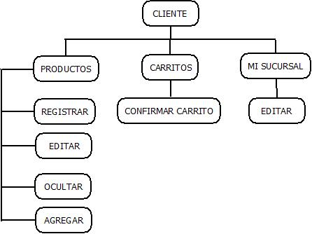

Figura 49: Diseño arquitectónico cliente

**ILUSTRACIÓN**  **DISEÑO ARQUITECTÓNICO USUARIO**

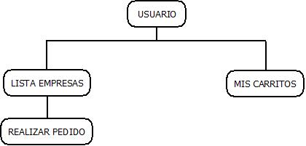

Figura 50: Diseño arquitectónico usuario

### **DISEÑO DE LA ESTRUCTURA DE DATOS**

#### **BASE DE DATOS DE LA APLICACIÓN**

Las bases de datos NoSQL son sistemas de almacenamiento de información que no cumplen con el esquema entidad-relación, es decir que no imponen una estructura de datos en forma de tablas y relaciones entre ellas, por lo tanto estos sistemas son más flexibles, puesto que suelen permitir almacenar información en otros formatos. [2] Para el desarrollo de la aplicación web AWAD se implementará una base de datos documental la cual se describe a continuación:

* Almacenar la información de los usuarios solicitantes de los productos a domicilio.
* Almacenar la información de los productos puestos en venta.
* Almacenar la información de las categorías en las cuales estarán agrupados los productos de la PYME.
* Almacenar la información de los pedidos efectuados por los usuarios.
* Almacenar la información del cliente y del usuario para validación de ingreso.
* Almacenar la información de la PYME.

El proyecto en si necesita de un servidor web, capaz de servir las peticiones de múltiples usuarios así como de guardar en una base de datos la información de la PYME Alpinita, de sus productos, de los usuarios que utilizarán la aplicación web AWAD y de los carritos de compra. Por tanto se contará con el servicio de almacenamiento de datos Datastore o almacén de datos y se empleará un modelo denominado plataforma como servicio (PaaS) y el proveedor es Google App Engine.

**BASES DE DATOS DOCUMENTALES**

Este tipo almacena la información como un documento, generalmente utilizando para ello una estructura simple como JSON o XML y donde se utiliza una clave única para cada registro. Este tipo de implementación permite, además de realizar búsquedas por clave–valor, realizar consultas más avanzadas sobre el contenido del documento. Son las bases de datos NoSQL más versátiles. Se pueden utilizar en gran cantidad de proyectos, incluyendo muchos que tradicionalmente funcionarían sobre bases de datos relacionales. [3]

**PLATAFORMA COMO SERVICIO (PaaS)**

En la plataforma como servicio se proporciona un entorno de desarrollo y ejecución. Podría definirse como la encapsulación de una serie de módulos o complementos que proporcionan normalmente, una funcionalidad horizontal (persistencia de datos, autenticación, mensajería, etc.). Las ofertas de PaaS pueden dar servicio a todas las fases del ciclo de desarrollo y pruebas del software, o pueden estar especializadas en cualquier área en particular, tal como la administración del contenido. [4]

**GOOGLE APP ENGINE**

Google App Engine es una plataforma de servicios de cómputo en la nube para el desarrollo y alojamiento de aplicaciones web en los centros de datos gestionados por Google.

Google App Engine ofrece escalabilidad automática de aplicaciones web; conforme aumenta el número de solicitudes para una aplicación, App Engine asigna automáticamente más recursos a la misma.

Google App Engine es gratuita hasta que los recursos consumidos alcanzan un cierto nivel. Las tasas se cobran por conceptos de almacenamiento adicional, ancho de banda, o las horas de instancia que requiere la aplicación.

Actualmente, los lenguajes de programación soportados son Python, Java (y, por extensión, de otros idiomas JVM como Groovy, JRuby, Scala, Clojure y PHP a través de una versión especial de Quercus), Go y PHP, aunque estos dos últimos en un estado experimental. Google planea implementar más lenguajes en el futuro, ya que Google App Engine ha sido creado para ser independiente del lenguaje.

Google App Engine soporta varios frameworks y estándares Java. Resulta esencial la tecnología Java Servlet 2.5 mediante el empleo del servidor web Jetty de código abierto, junto con tecnologías como JSP. Las tecnologías de almacenamiento de datos como JDO (Java Data Objects) son relativamente desconocidas para los desarrolladores, pero son sencillas de implementar mediante la API de persistencia de Java y están bien documentadas.

Google App Engine goza de alta fiabilidad y soporte, con reportes de hasta el 99.95% de SLA (Service Level Agreement) para todas las aplicaciones de almacén de datos de alta replicación. La plataforma está diseñada de tal manera que se pueden mantener múltiples cortes de centros de datos sin ningún tiempo de inactividad. Google ofrece soporte de sus ingenieros si se goza de una cuenta Premium.

Existe soporte gratuito por medio de los llamados App Engine Groups, aunque no se garantiza la asistencia por parte del staff de Google. En comparación con otras plataformas como servicio, Google ofrece un entorno más amigable para desarrollar aplicaciones escalables; asimismo brinda un modelo de uso adecuado para este proyecto, además de disponer de soporte igualmente gratuito. [5]

**EL ALMACÉN DE DATOS**

Existen dos tipos de servicio de almacenamiento de datos, el Datastore o almacén de datos y el Memcache. El primero es el servicio de almacenamiento permanente para aplicaciones web, en el sentido más estricto, no se trata de una base de datos relacional/jerárquica, sino que las aplicaciones almacenan la información en entidades a su vez compuestas por una o más propiedades. Sin embargo, se pueden realizar consultas y modificar los datos almacenados por medio de transacciones. Memcache se trata de un servicio de almacenamiento a corto plazo.

Cuando usamos Google App Engine, no tenemos acceso a una base de datos relacional tradicional como MySQL, Oracle o Postgres. Nuestros datos se almacenan en el Google Datastore que usa un enfoque jerárquico orientado a objetos al estar basado en otra tecnología de Google, el Google Bigtable que es un sistema distribuido de almacenamiento de datos estructurados.

El enfoque de utilizar Bigtable como almacenamiento a través del Google Datastore consiste en ofrecer una forma eficiente de escalabilidad a nuestras aplicaciones en la nube de Google, las bases de datos NoSQL son conocidas por su predisposición a facilitar la escalabilidad. [6]

Como ya se ha mencionado anteriormente, para el desarrollo de la aplicación web AWAD, se ha decidido que el almacenamiento de los datos de esta aplicación web estará en el DATASTORE de google, por las siguientes razones de mayor relevancia:

* Está diseñado para escalar automáticamente a grandes conjuntos de datos, permitiendo a las aplicaciones mantener un alto rendimiento a medida que reciben más tráfico.
* Puede ejecutar un conjunto de operaciones en las que o bien todos tienen éxito, o ninguno ocurre.
* Se ejecuta en los centros de datos de Google, que utilizan la redundancia para minimizar el impacto de los puntos de falla.
* Posee un cifrado en reposo, esto quiere decir que el Datastore cifra automáticamente todos los datos antes de que se escriban en el disco y automáticamente descifra los datos cuando se lee por un usuario autorizado.
* Las aplicaciones son gratuitas dentro de un límite de uso que se renueva diariamente.

**PRECIOS DE APP ENGINE**

Para el desarrollo de la aplicación web AWAD se utilizó la infraestructura de servicio de Google App Engine que es completamente gratuita hasta un Gigabyte de almacenamiento y cinco millones de visitas mensuales. Si superamos esos límites tendremos que pagar por más recursos a Google a unos precios bastante asequibles.

Tabla 23: Precios de App Engine. Fuente cloud.google.com.

|  |  |  |
| --- | --- | --- |
|  | **Limite diario gratuito** | **Precio cuando se supera el límite gratuito** |
| Instancias | 28 horas de instancias | 0,05 USD/instancia/hora |
| Cloud Datastore (NoSQL) | 50.000 operaciones pequeñas/de lectura/de escritura  1 GB de almacenamiento | 0,06 USD por cada 100.000 operaciones de lectura o escritura.  Operaciones pequeñas gratuitas  0,18 USD/GB/mes |
| Tráfico de red (salida) | 1 GB | 0,12 USD/GB |
| Tráfico de red (entrada) | 1 GB | GRATIS |
| Cloud Storage | 5 GB | 0,026 USD/GB/mes |
| Memcache | Uso gratuito de la caché compartida  Sin cuota gratuita para la caché dedicada | Uso gratuito de la caché compartida  Caché dedicada: 0,06 USD/GB/hora |
| Búsqueda | 1000 operaciones básicas  0,01 GB de indexación de documentos  0,25 GB de almacenamiento de documentos  100 búsquedas | 0,50 por cada 10.000 búsquedas  2,00 por cada GB de indexación de documentos  0,18 por cada GB de almacenamiento mensual |
| API de correo electrónico | 100 destinatarios | [Contactar](https://cloud.google.com/contact) |
| API de registros | 100 MB | 0,12 USD/GB |
| Cola de tareas | 5 GB | 0,026 USD/GB/mes |
| Almacenamiento de registros | 1 GB | 0,026 USD/GB/mes |

#### **DICCIONARIO DE DATOS**

A continuación se muestran las características de las entidades creadas para el desarrollo de la aplicación web AWAD, así como la descripción de cada uno de sus campos que la conforman.

**Cliente:** Tipo Cliente.

**Descripción**: almacena la información propia del cliente quien administrará la plataforma AWAD de la PYME Alpinita.

Tabla 24: Tipo Cliente

|  |  |  |
| --- | --- | --- |
| **CAMPO** | **DESCRIPCIÓN** | **TIPO** |
| websafeKeyCliente | Identificador del cliente | String |
| nombresCliente | Nombres completos del cliente | String |
| apellidosCliente | Apellidos completos del cliente | String |
| cedulaCliente | Número de cedula de identificación | String |
| telefonoCliente | Número de teléfono móvil o fijo | Phone Number |
| correoCliente | Dirección de correo electrónico para el ingreso a la plataforma | String |
| passwordCliente | Contraseña para el ingreso a la plataforma web | String |
| ciudad | Ciudad de residencia del cliente | String |
| país | País de residencia del cliente | String |

**Usuario:** Tipo Usuarios.

Descripción: Almacena la información propia de cada usuario que hace uso de la aplicación web AWAD para realizar un pedido a domicilio.

Tabla 25: Tipo Usuarios

|  |  |  |
| --- | --- | --- |
| **CAMPO** | **DESCRIPCIÓN** | **TIPO** |
| websafeKeyUsuario | llave de identificación de Usuario | String |
| nombresUsuario | Nombres completos del usuario | String |
| apellidosUsuario | Apellidos completos del usuario | String |
| celularUsuario | Número de teléfono móvil | Phone Number |
| correo Usuario | Dirección de correo electrónico para el ingreso a la plataforma | String |
| passwordUsuario | Contraseña para el ingreso a la plataforma web | String |

**Empresa:** Tipo Empresa.

Descripción: Almacena la información propia de la PYME Alpinita.

Tabla 26: Tipo Empresa

|  |  |  |
| --- | --- | --- |
| **CAMPO** | **DESCRIPCIÓN** | **TIPO** |
| websafeKeyCliente | Identificador del Cliente | String |
| nombre | Nombre completo de la PYME del Cliente | String |
| descripción | Descripción relacionada con la PYME del Cliente | String |
| urlLogo | Dirección de donde está almacenado el logo de la PYME | String |
| urlPortada | Dirección de donde está almacenado la imagen de portada de la PYME | String |

**Sucursal:** Tipo Sucursal

Descripción: Almacena la información detallada de la sucursal perteneciente a la PYME Alpinita

Tabla 27: Tipo Sucursal

|  |  |  |
| --- | --- | --- |
| **CAMPO** | **DESCRIPCIÓN** | **TIPO** |
| websafeKeyEmpresa | Identificador de la Empresa a la que pertenece la Sucursal | String |
| nombreSucursal | Nombre de la sucursal | String |
| costoDomicilio | Costo del domicilio | Float |
| pedidoMinimo | Precio mínimo del pedido a realizar | Float |
| tiempoMinimo | Tiempo mínimo en que se entrega un domicilio | Integer |
| latitud | Punto de latitud donde se encuentra ubicada la sucursal | String |
| longitud | Punto de longitud donde se encuentra ubicada la sucursal | String |

**Categoría:** Tipo Categoría.

Descripción: Almacena la información de las categorías a las cuales la PYME Alpinita agrupara sus productos.

Tabla 28: Tipo Categoría

|  |  |  |
| --- | --- | --- |
| **CAMPO** | **DESCRIPCIÓN** | **TIPO** |
| websafeKeyEmpresa | Identificador de la empresa a la que pertenece esta categoría. | String |
| nombre | Nombre de la categoría | String |

**Producto:** Tipo Productos.

Descripción: Almacena la información propia de cada producto que se ofrece a domicilio.

Tabla 29: Tipo Productos

|  |  |  |
| --- | --- | --- |
| **CAMPO** | **DESCRIPCIÓN** | **TIPO** |
| webSafeKeyCategoria | Identificador propio de cada categoría |  |
| nombreProducto | Nombre del producto entregar a domicilio | String |
| precioProducto | Precio del producto entregar a domicilio | Float |
| urlImagenProducto | Dirección url donde esta almacenada la imagen correspondiente al producto | String |
| detalles | Detalles del producto | String |
| decripcionProducto | Descripción propia del producto | String |

**Pedidos:** Tipo Pedidos.

Descripción: Almacena la información propia de la lista de pedidos que se agregaran a un carrito de compras.

Tabla 30: Tipo Pedidos

|  |  |  |
| --- | --- | --- |
| **CAMPO** | **DESCRIPCIÓN** | **TIPO** |
| websafeKeyProducto | Identificador propio del producto | String |
| indexDetalle | Identificador propio del detalle de un pedido | Integer |
| cantidadProducto | Cantidad de productos a pedir | Integer |
| observacionDetalle | Observación de cada producto a pedir | String |

**Carritos:** Tipo Carritos de compra.

Descripción: Almacena la información propia de cada carrito de compras realizado por cada usuario.

Tabla 31: Tipo Carritos de compras

|  |  |  |
| --- | --- | --- |
| **CAMPO** | **DESCRIPCIÓN** | **TIPO** |
| websafeKeyUsuario | Identificador del usuario | String |
| barrio | Barrio donde se realiza el pedido a domicilio | String |
| dirección | Dirección donde se realiza el pedido a domicilio | String |
| longitud | Punto de longitud donde se realiza el pedido a domicilio | String |
| latitud | Punto de latitud donde se realiza el pedido a domicilio | String |
| observación | Observación correspondiente al carrito de compras | String |
| referencia | Punto de referencia de donde se origina el pedido a domicilio | String |
| formaDePago | Forma de pago del pedido a domicilio | String |
| listaPedidosForms | Lista de productos que irán en el carrito de compras | String |

### **DISEÑO DE INTERFAZ DE USUARIO**

Para el diseño de las páginas que conforman la aplicación web AWAD se ha utilizado una técnica llamada Responsive Design o “Diseño estable”, que consiste básicamente en adaptar los diseños de las páginas web en función del tamaño de la ventana del navegador. Esto se ha hecho con el propósito de que tanto como el cliente y el usuario tengan la posibilidad de acceder a la aplicación web desde una laptop o desde un dispositivo móvil.

#### **2.4.4.1 DESCRIPCIÓN DE PANTALLAS**

A continuación se muestran y describen cada una de las pantallas del sistema donde el cliente y el usuario podrán promocionar productos y realizar pedidos respectivamente

.

**PANTALLA INICIAL DE LA APLICACIÓN WEB AWAD**

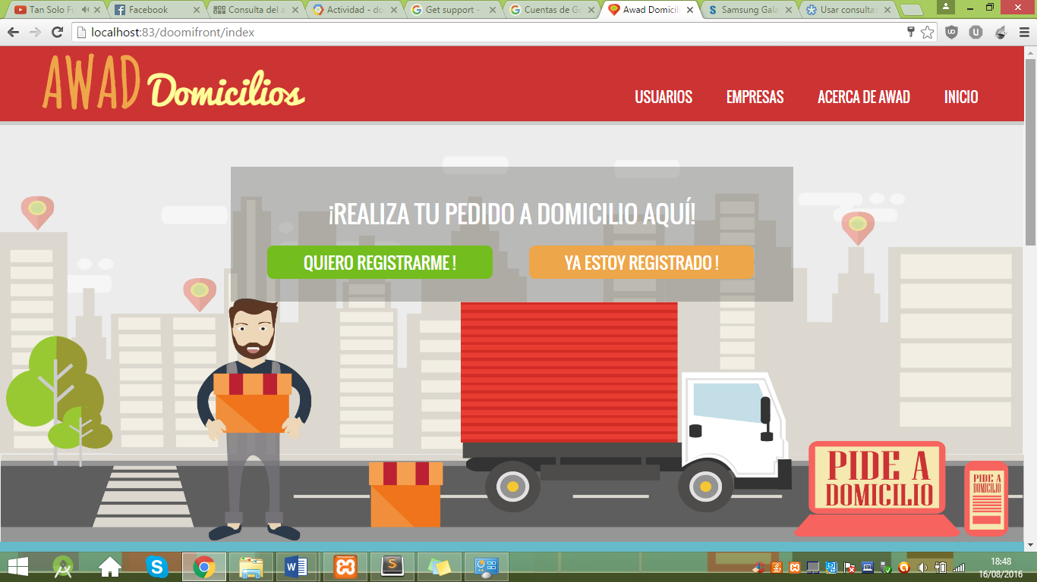

Figura 51 Pantalla iniciar aplicación web AWAD

Para todo usuario y cliente, esta será la pantalla inicial a la aplicación web, está enfocada en la invitación a los usuarios a que realicen un domicilio. Para los clientes ya registrados o futuros nuevos clientes en la cabecera hay un link de nombre empresas que está disponible para su inicio de sesión o su respectivo registro a la aplicación web.

**PANTALLA REGISTRO DE USUARIO**

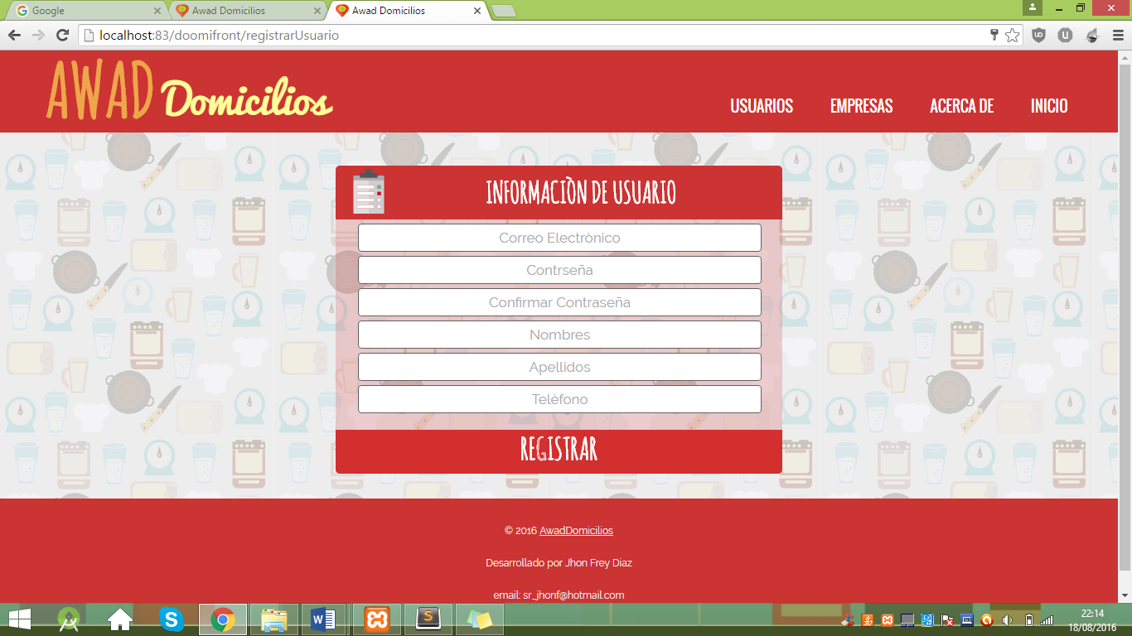

Figura 52: Pantalla registro de usuario

En esta pantalla, se presenta un formulario de registro de usuario, donde cualquier persona que desee solicitar un producto o servicio a domicilio debe llenarlo y así quedará registrado en la aplicación web.

**PANTALLA REGISTRO DE CLIENTE**

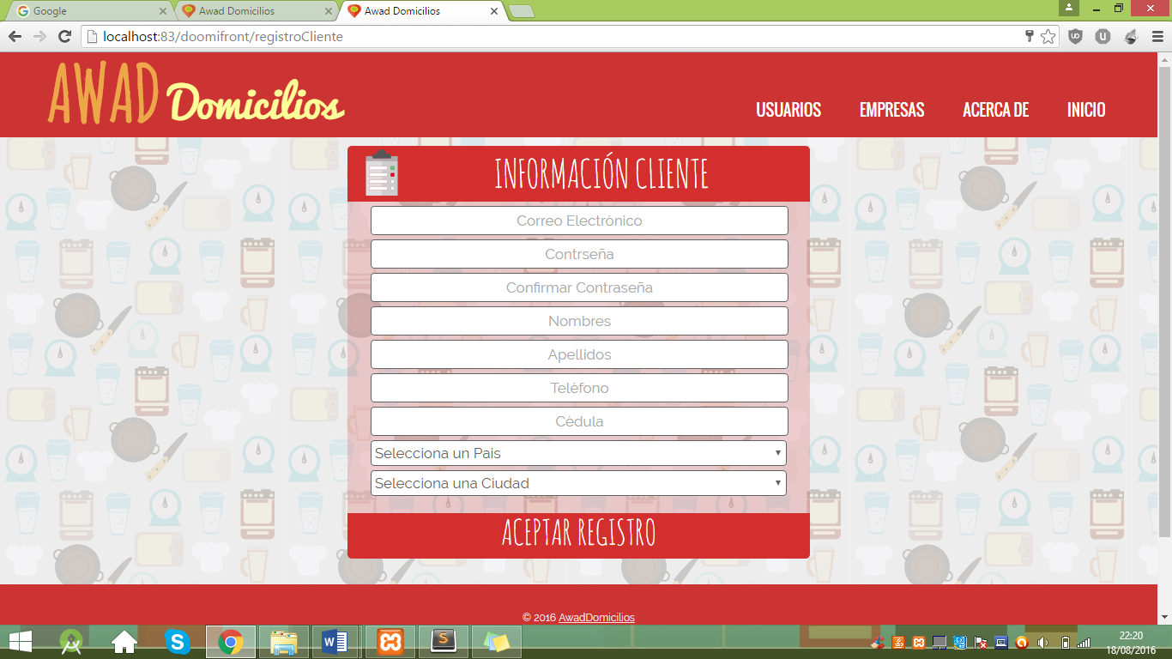

Figura 53: Pantalla registro de cliente

En esta pantalla, se presenta un formulario de registro de cliente, donde cualquier persona que desee vender a domicilio por medio de esta aplicación web debe llenar toda la información requerida y aceptar el registro.

**PANTALLA REGISTRO DE EMPRESA**

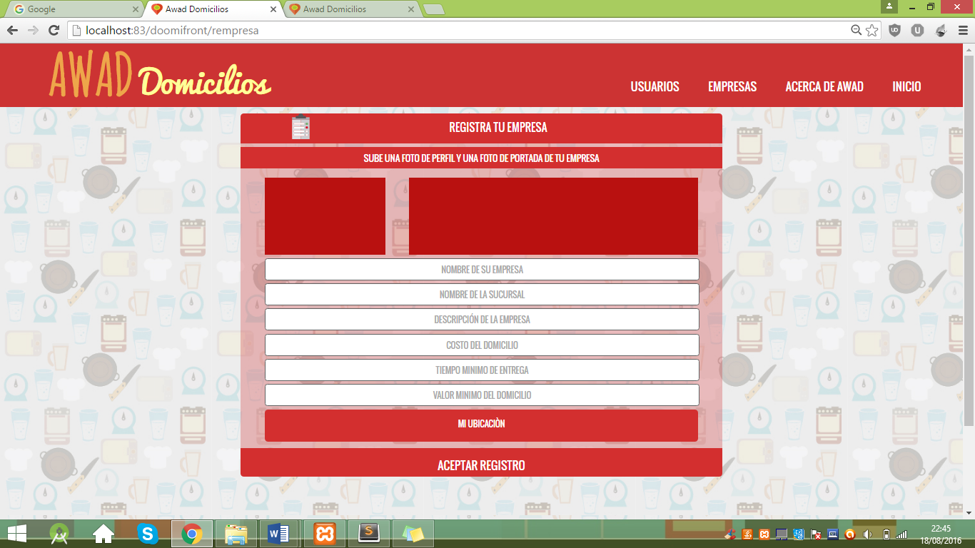

Figura 54: Pantalla registro de empresa

Una vez que el cliente haya registrado toda la información personal requerida en la aplicación web, el sistema automáticamente lo redirige a un nuevo formulario, donde debe llenar toda la información requerida de su empresa.

**PANTALLA DE INICIO DE SESÓN USUARIO**

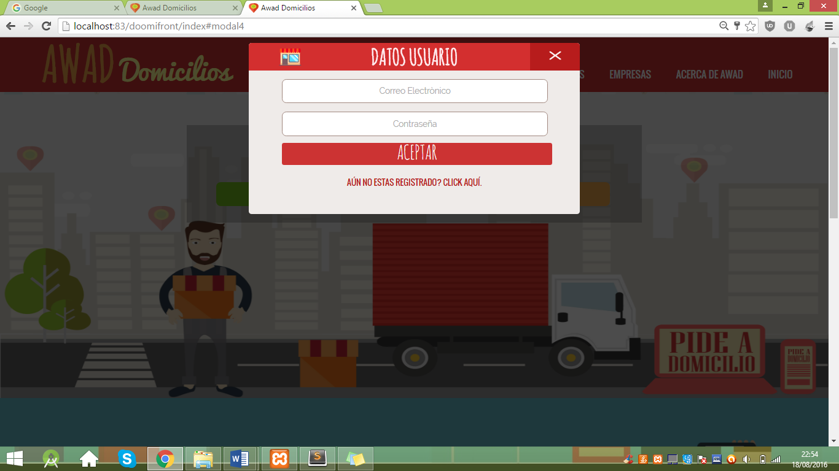

Figura 55: Pantalla inicio de sesión Usuario

En esta pantalla se observa, una ventana emergente donde el usuario con su correo electrónico y su contraseña previamente registrados, puede entrar al sistema y realizar pedidos a domicilio.

**PANTALLA INICIO DE SESIÓN EMPRESA**

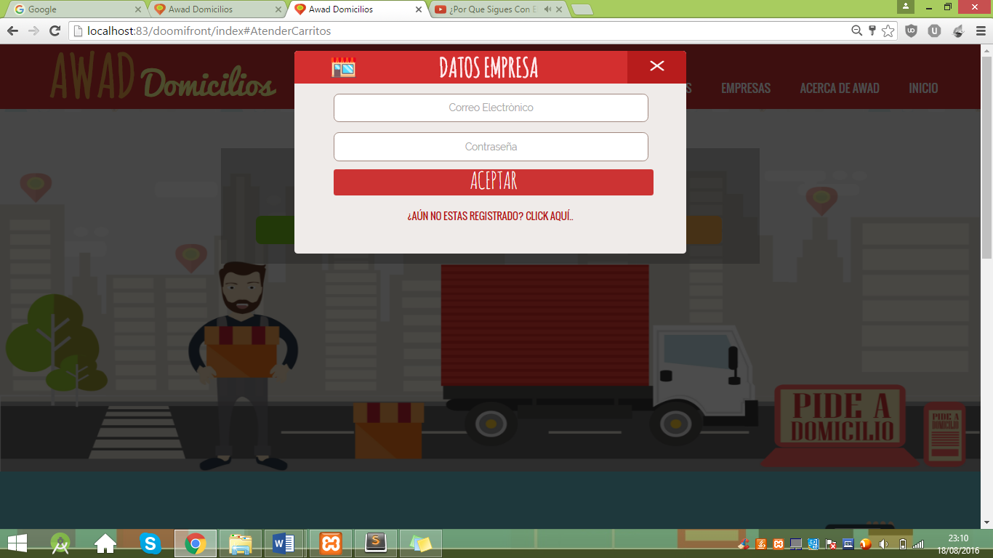

Figura 56: Pantalla inicio de sesión Cliente

En esta pantalla se observa, una ventana emergente donde el cliente con su correo electrónico y su contraseña previamente registrados, puede entrar al sistema y atender pedidos a domicilio, registrar productos o servicios y la gestión de los mismos.

**PANTALLA LISTADO DE EMPRESAS REGISTRADAS EN LA APLICACIÓN**

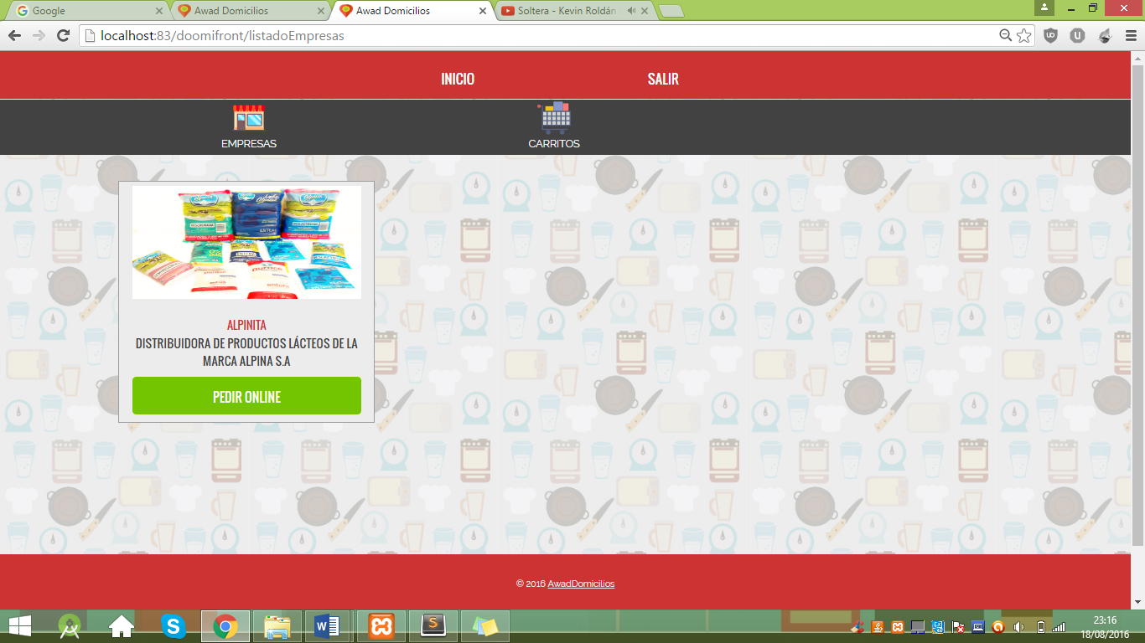

Figura 57: Pantalla listado de empresas registradas en la aplicación

Cuan un usuario ha iniciado sesión correctamente, el sistema lo redirige automáticamente a esta pantalla, donde se mostraran todas las empresas registradas en la aplicación web AWAD.

**PANTALLA DE PEDIDOS A DOMICILIO REALIZADOS POR EL USUARIO**

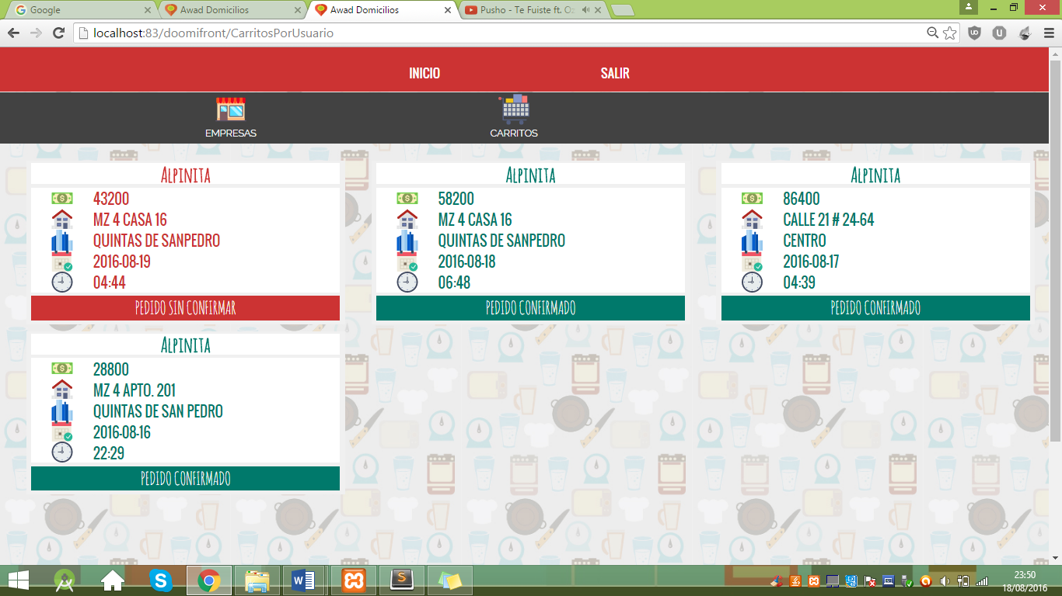

Figura 58: Pantalla de pedidos a domicilio realizados por el usuario

En esta pantalla se muestran los detalles básicos de los pedidos a domicilios hechos por los usuarios a las empresas registradas en la aplicación web, pedidos de color rojo son los pedidos que aún no han sido confirmados por la empresa, cuando una empresa ya despache o confirme un domicilio estos se mostraran de color ver, como se muestra en la figura 58.

**PANTALLA REALIZAR UN CARRITO DE COMPRAS A UNA EMPRESA**

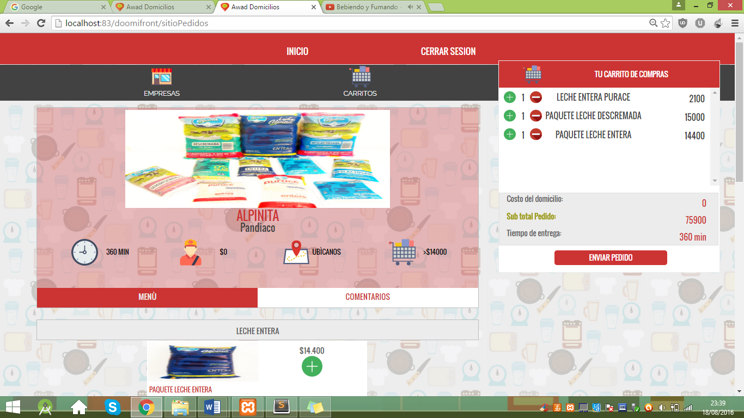

Figura 59: Pantalla realizar un carrito de compras a una empresa

En esta pantalla el usuario puede realizar un carrito de compras, ir agregando productos al carrito de compras y enviarlo a la empresa para que sea entregado a domicilio. A demás se muestra la información básica de la PYME como su foto de perfil, nombre empresa, nombre sucursal, tiempo mínimo de entrega, costo del domicilio, ubicación en el mapa de la empresa, valor mínimo del carrito de compras y por último los productos de la empresa organizados por categorías.

**PANTALLA EMPRESA PERTENECIENTE A UN CLIENTE**

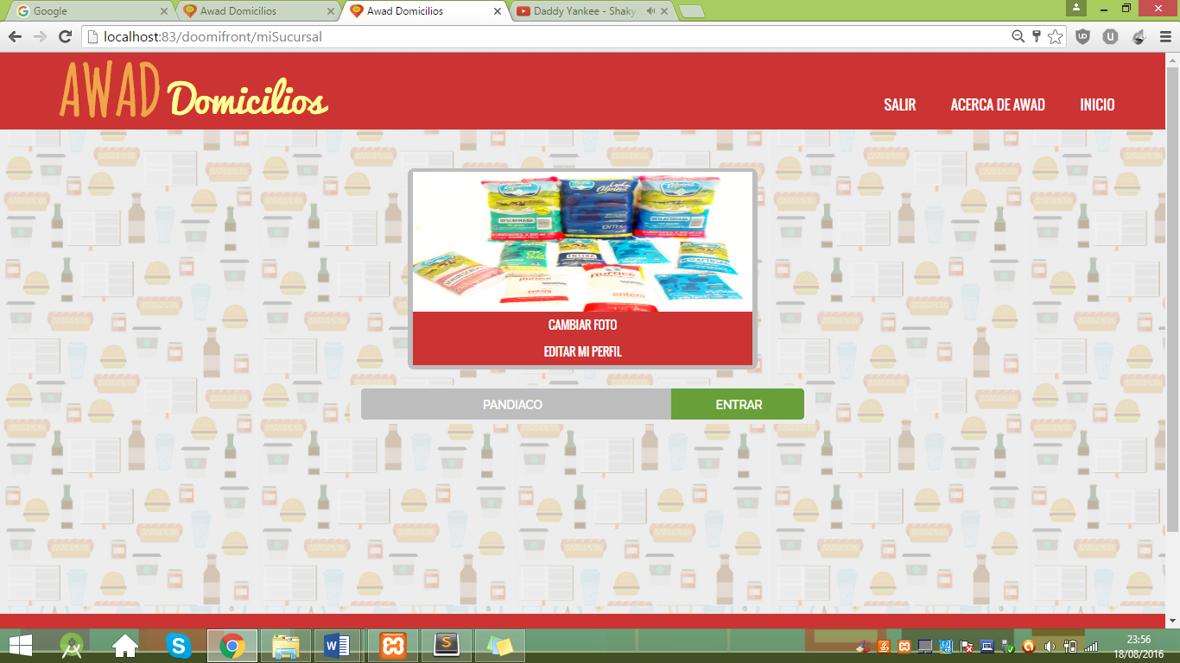

Figura 60: Pantalla empresa perteneciente a un cliente

Cuando un cliente ha iniciado sesión de manera exitosa, el sistema lo redirige a una pantalla donde puede entrar a gestionar sus pedidos a domicilio o gestionar sus productos que tiene para la venta y entrega a domicilio. Como también puede actualizar la información básica de su empresa.

**PANTALLA PEDIDOS REALIZADOS POR LOS USUARIOS**

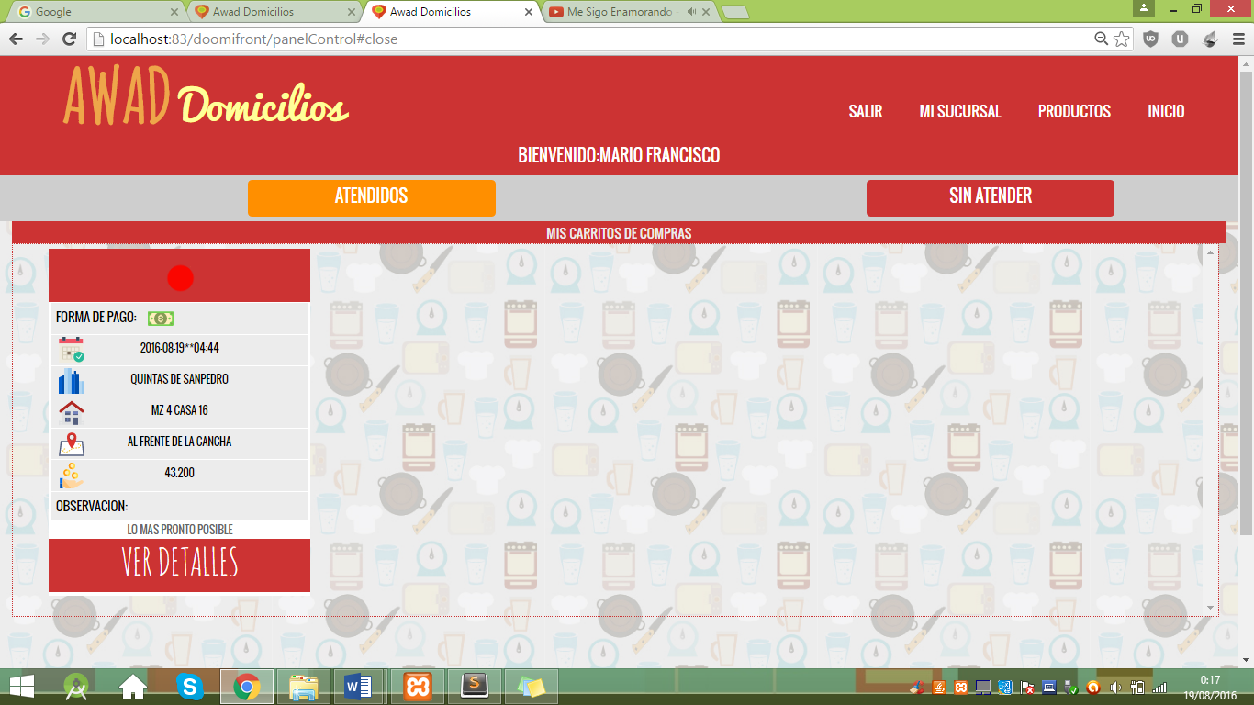

Figura 61: Pantalla de pedidos realizados por los usuarios

Pantalla de pedidos, donde el cliente puede ver los pedidos a domicilios que ya han sido entregados y de los pedidos que aún faltan por entregar, como también se muestra la información detallada de los pedidos que han sido generados por los usuarios registrados en la aplicación web como la forma de pago, la fecha, el barrio, la dirección de la casa, la referencia de la casa donde debe llegar el domicilio y el costo total del pedido.

**PANTALLA GESTIÓN DE PRODUCTOS**

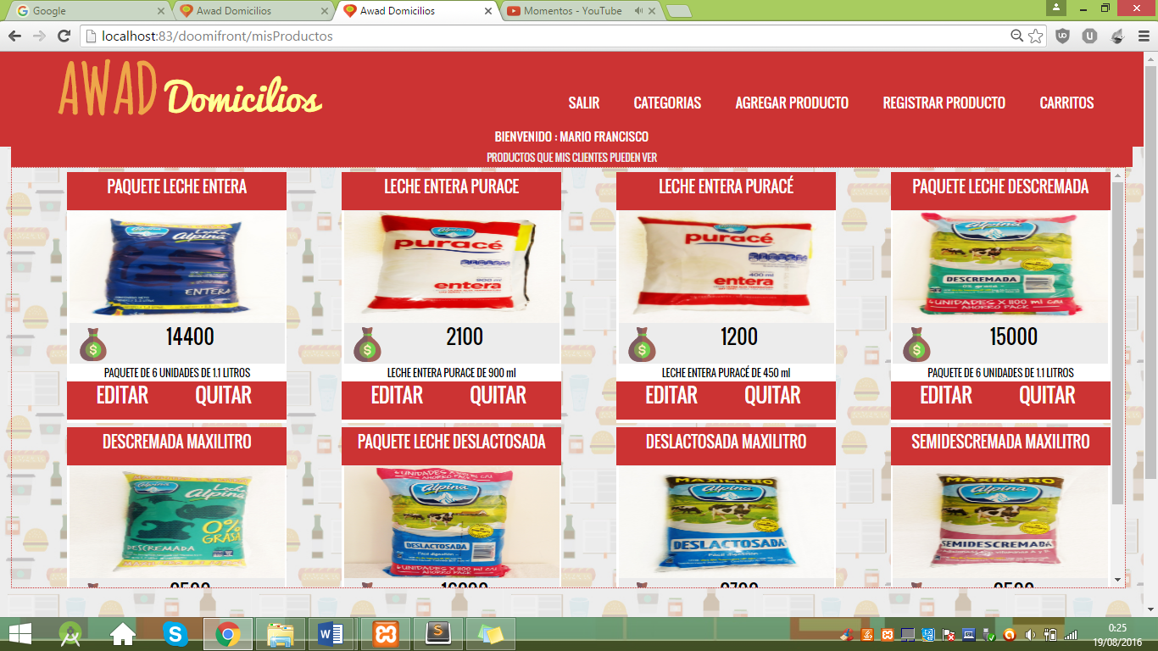

Figura 62: Pantalla gestión de productos

En esta pantalla, el cliente puede actualizar la información de los productos que está ofreciendo al público, puede registrar nuevos productos y nuevas categorías de productos.

**PANTALLA GESITIÓN DE CATEGORÍAS**

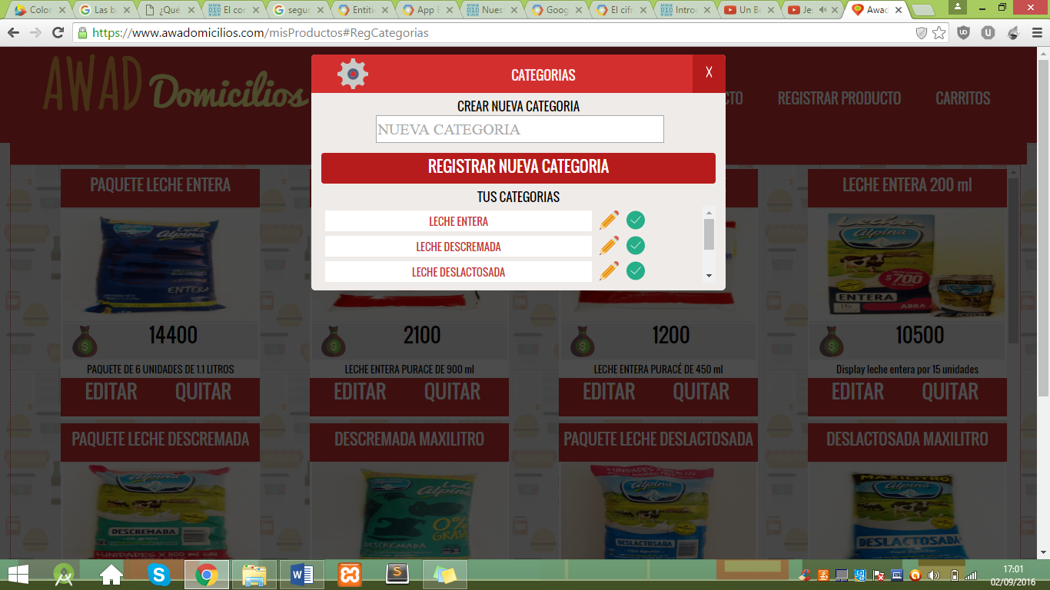

Figura 63: Pantalla gestión de categorías

En esta pantalla, se muestra un formulario donde el cliente puede crear una nueva categoría de productos, o actualizar una categoría que ya se haya registrado.

**PANTALLA AGREGAR PRODUCTOS**

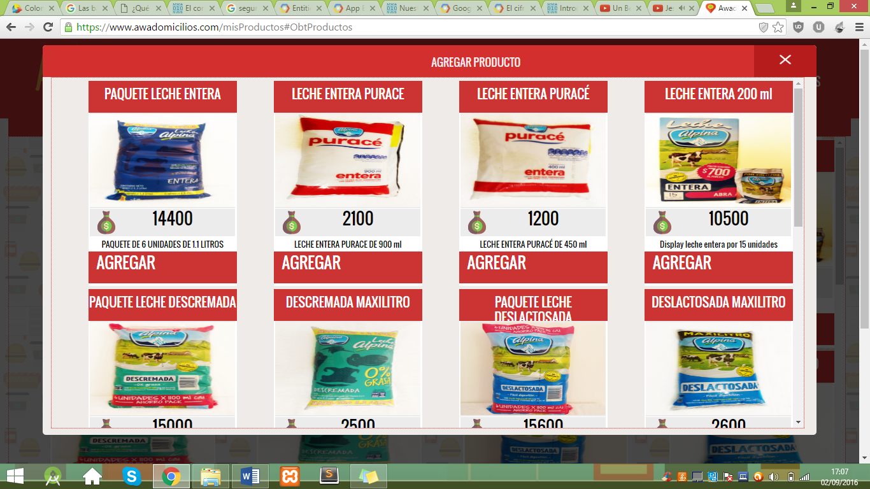

Figura 64: Pantalla agregar productos

Pantalla donde un cliente puede agregar un producto previamente registrado y que por alguna circunstancia lo ha quitado a la vista de los usuarios.

**PANTALLA REGISTRO DE NUEVO PRODUCTO**

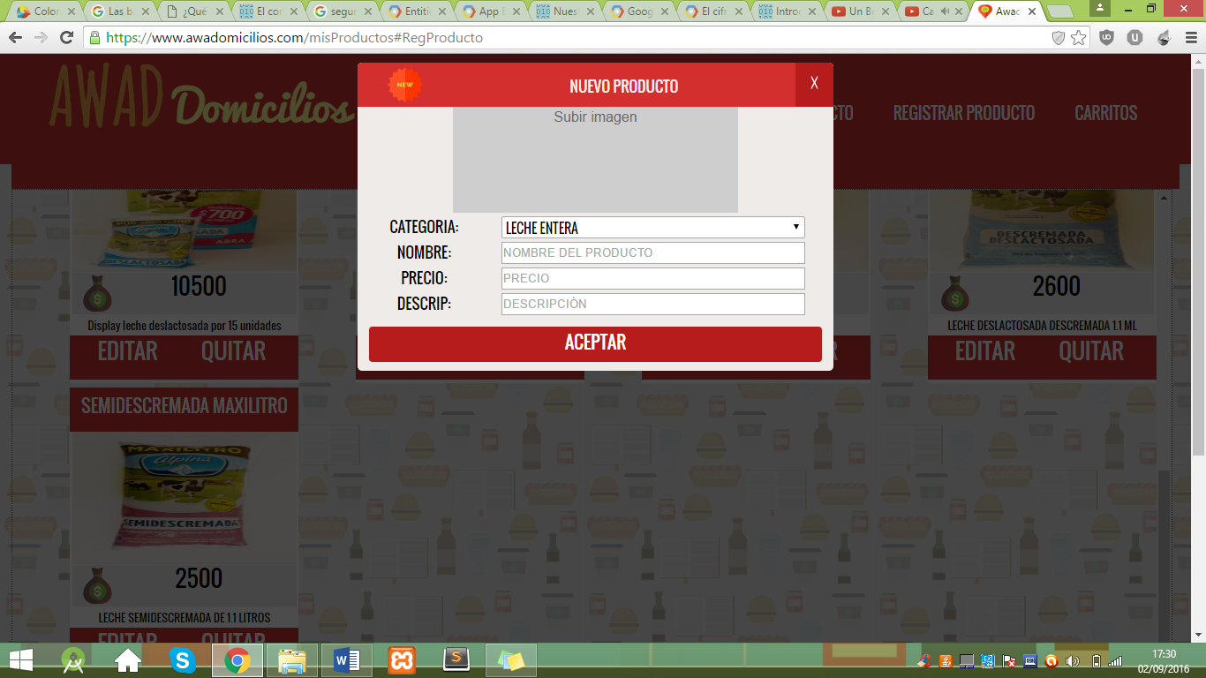

Figura 65: Pantalla de registro de nuevo producto

En esta pantalla se presenta al cliente un formulario donde puede registrar un nuevo producto para la venta y entrega a domicilio.

## FASE V: GENERACIÓN DE PÁGINAS

Para el desarrollo de la aplicación web AWAD se ha utilizado HTML (Hyper Text Manager Lenguaje) que es un lenguaje para modelar la estructura de la información que es presentada a las personas y por último se ha utilizado Php (Hypertext Preprocessor) y JavaScript como lenguajes de programación.

Para la generación de todo el entorno web se ha utilizado Sublime Text como editor de texto, así mismo se utilizaron aplicaciones de diseño para la creación de imágenes como Illustrator de Adobe, iconos de otras fuentes provenientes de la página web www.flaticon.com y estilo de letras provenientes de www.googlefonts.com .

A continuación se muestra en la figura 66 la estructura de la aplicación web vista desde el editor de texto Sublime Text:

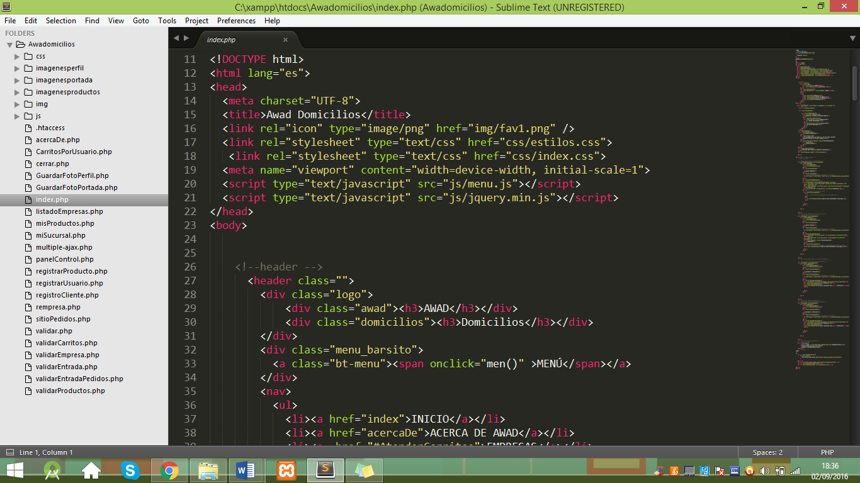

Figura 66: Estructura de la aplicación web AWAD

## FASE VI: PUESTA A PRUEBA Y EVALUACION DEL CLIENTE

Terminado el proceso de desarrollo del sistema propuesto, se procede a hacer las pruebas para corroborar su funcionamiento, estas pruebas se han venido realizando durante dos semanas comprendidas entre el 1 de Agosto de 2016 hasta el 14 de Agosto de 2016, los resultados y características de estas pruebas se presentan a continuación:

### **2.6.1 PRUEBA DE INTEGRIDAD DE DATOS**

Con las pruebas de integridad de datos se busca comprobar que el acceso y manipulación de los datos generados a través del sistema funcionan correctamente. Estas pruebas de integridad se ven reflejadas en la siguiente tabla, en caso de haber algún error en un caso de prueba se detallaran los errores en una tabla siguiente:

Tabla 32: Casos de prueba de la aplicación web AWAD

|  |  |  |  |  |
| --- | --- | --- | --- | --- |
| **Nº** | **ID** | **DESCRIPCIÓN** | **ERROR** | **REQUISITO FUNCIONAL** |
| **1** | CP1 | Se registra de manera exitosa a cinco usuarios y un cliente (administrador de la PYME Alpinita) con información verídica a la aplicación web AWAD. | NO | RF1 |
| **2** | CP2 | Se registra de manera exitosa la información requerida sobre la PYME Alpinita en la aplicación web AWAD. | NO | RF2 |
| **3** | CP3 | Al registrar un usuario la notificación de registro exitoso es mostrada en pantalla, pero al registrar la información requerida sobre la PYME Alpinita, no se muestra mensaje de registro exitoso. | E1 | RF3 |
| **4** | CP4 | Una vez registrados el cliente y el usuario el sistema automáticamente inicia sesión en la aplicación web AWAD de manera exitosa. | NO | RF4 |
| **5** | CP5 | Cuando se intenta iniciar sesión con datos inválidos de un usuario o un cliente el sistema muestra de manera exitosa el mensaje de “ingreso incorrecto”. Cuando los datos de ingreso son válidos el sistema no muestra mensaje de inicio de sesión exitoso. | E2 | RF5 |
| **6** | CP6 | Una vez el cliente o el usuario hayan iniciado sesión, el sistema permite cerrar sesión de manera exitosa. | NO | RF6 |
| **7** | CP7 | Se ha iniciado sesión con los datos verídicos de un usuario, se puede observar los productos organizados por categorías y la información detallada de estos. Y por último se han realizado cinco carritos de compras a la PYME Alpinita de manera exitosa. | NO | RF7, RF11, RF12, RF14, RF15,RF16, RF17, RF18 |
| **8** | CP8 | En todos los cinco carritos de compras realizados a la PYME Alpinita el sistema muestra de manera exitosa un mensaje de éxito del pedido a domicilio. | NO | RF9 |
| **9** | CP9 | Se inicia sesión con los datos verídicos de la PYME Alpinita, se pueden observar cinco nuevos pedidos y se confirman el envío de manera exitosa. | NO | RF8 |
| **10** | CP10 | Se inicia sesión con los datos verídicos de la PYME Alpinita y el administrador de la esta PYME puede de manera exitosa registrar nuevos productos, actualizar la información de estos y dar da alta o de baja cualquier producto que desee. | NO | RF10 |
| **11** | CP11 | Se inicia sesión con los datos verídicos de la PYME Alpinita y el administrador de la esta PYME puede de manera exitosa actualizar la información concerniente a la PYME Alpinita. | NO | RF19 |

Tabla 33: errores en los casos de prueba y su respectiva solución

|  |  |  |  |
| --- | --- | --- | --- |
| **Nº** | **ID** | **DESCRIPCIÓN** | **SOLUCIÓN** |
| **1** | E1 | Al registrar la información requerida sobre la PYME Alpinita, no se muestra mensaje de registro exitoso. | Se agrega función alert(“registro exitoso”) en la función registrarDatosSucursal del archivo regempresaysucursal.js |
| **2** | E2 | Cuando los datos de ingreso de un cliente o un usuario son válidos el sistema no muestra mensaje de inicio de sesión exitoso. | Se agrega función alert(“has iniciado sesión, bienvenido..”) en la función loguearse del archivo iniciarSesion.js |

### **2.6.2 EVALUACIÓN DEL CLIENTE**

Para la evaluación de la aplicación web AWAD, el señor Mario Francisco Santacruz, administrador de la PYME Alpinita, ha recibido una capacitación por parte del autor del proyecto de grado. Se han ejecutado todas las opciones de la aplicación web con el fin de verificar que las pantallas son fáciles de usar, que los requisitos funcionales y no funcionales especificados por el cliente se cumplen a cabalidad y que se despliegan mensajes apropiados de error cuando se utilizan datos inválidos. El señor Mario Francisco Santacruz recibe y da inicio al funcionamiento de la aplicación web AWAD

# **MARCAS REGISTRADAS**

Windows es marca registrada de Microsoft Corporation, JavaScript marca registradade Oracle Corporation, php es una [licencia de software libre](https://es.wikipedia.org/wiki/Licencia_de_software_libre) no [copyleft](https://es.wikipedia.org/wiki/Copyleft) y una [licencia de código abierto](https://es.wikipedia.org/wiki/Licencia_de_c%C3%B3digo_abierto) según la [Open Source Initiative](https://es.wikipedia.org/wiki/Open_Source_Initiative).

# **CONCLUSIONES**

La aplicación web AWAD cumple con las expectativas de la PYME Alpinita, puesto que se pueden registrar de manera exitosa productos y atender pedidos para la entrega a domicilio.

La aplicación web AWAD en su diseño es totalmente responsiva, se adapta a cualquier tamaño de pantalla, así que tanto clientes como usuarios pueden navegar por esta aplicación web desde un smartphone, tablet o una laptop.

La aplicación web AWAD en un principio, será utilizada por la PYME Alpinita como cliente, pero con el tiempo puede ser utilizada por otras PYMES que estén interesadas en la promoción de sus productos o servicios a domicilio.

Con la aplicación web AWAD el proceso de promoción, venta y entrega de productos lácteos de la PYME Alpinita va mejorando con el transcurrir de los días.

La aplicación web AWAD por usar el Datastore de Google App Engine es considerada una aplicación totalmente escalable.

# **RECOMENDACIONES**

Implementar una estrategia de marketing, como la gestión de redes sociales dando a conocer el servicio que presta la aplicación web AWAD, para aumentar las posibilidades de llegar a más usuarios y así pueda añadirle valor a la marca, al producto y a la PYME Alpinita.

Cada 10 de agosto de cada año se debe pagar por el servicio de hosting y dominio contratado a la empresa COLOMBIAHOSTING.

Para el desarrollo de la aplicación web AWAD se utilizó la infraestructura de servicio de Google App Engine que es completamente gratuita hasta un Gigabyte de almacenamiento y cinco millones de visitas mensuales, si se supera esos límites se tendrá que pagar por más recursos a google, la información de pago se puede encontrar en cloud.google.com/appengine/pricing.

# **6 ANEXOS**

## 6.1 MANUAL DE CLIENTE APLICACIÓN WEB AWAD

Para empezar a vender por medio de la aplicación web AWADOMICILIOS se debe seguir los siguientes pasos:

* Click en el enlace EMPRESAS

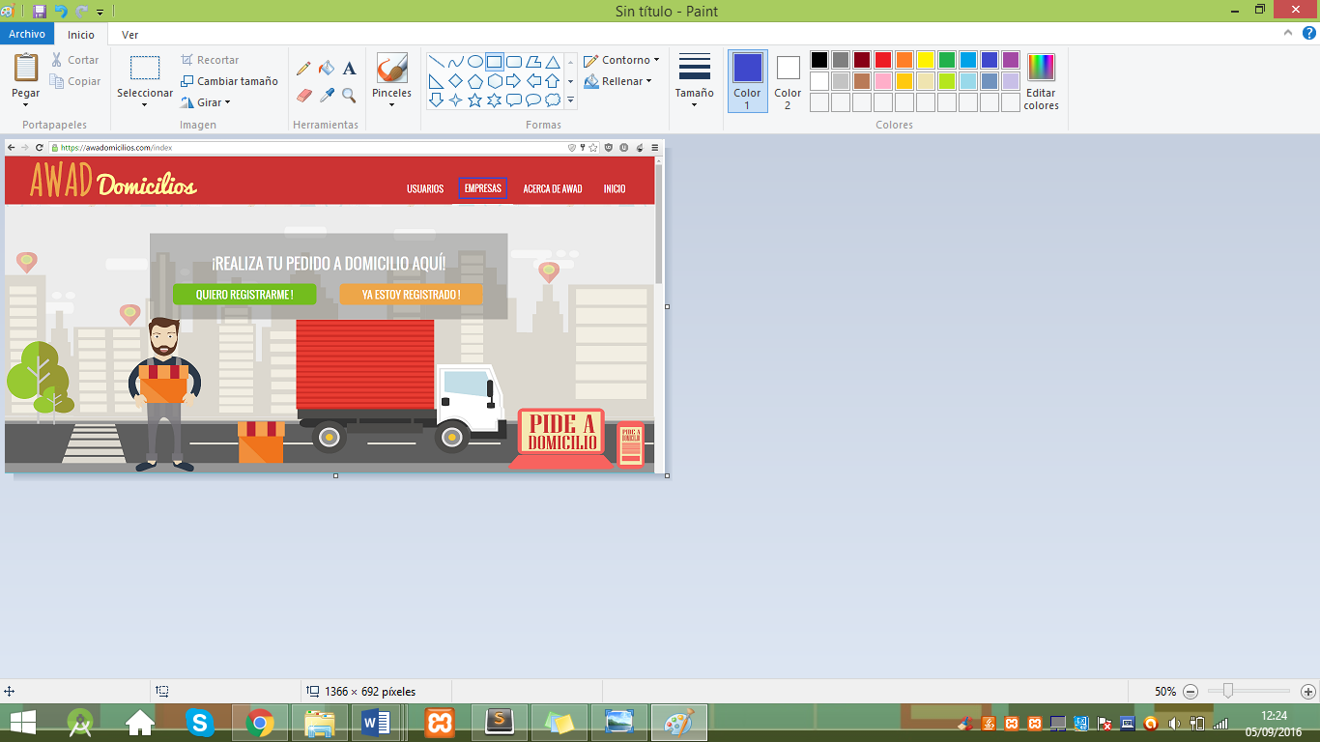

Figura 67: IMÁGEN MANUAL CLIENTE

* Click en “¿AÚN NO ESTÁS REGISTRADO? CLICK AQUÍ” y será redirigido a un formulario donde se deberá registrar la información personal del dueño o administrador de la PYME.

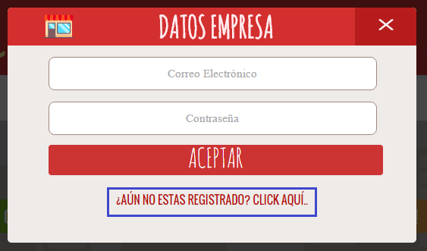

Figura 68: IMÁGEN MANUAL CLIENTE

* Se debe llenar el formulario siguiente en caso de faltar algún dato, el correo electrónico no esté bien escrito y las contraseñas no coincidan, el sistema enviara un mensaje de alerta. Una vez lleno todo el formulario se prosigue en dar click en aceptar registro.

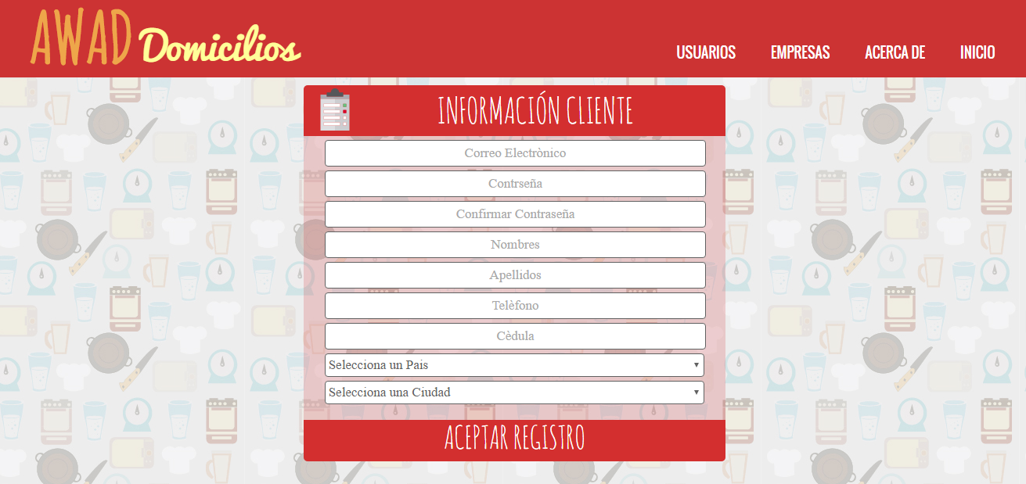

Figura 69: IMÁGEN MANUAL CLIENTE

* Una vez que el cliente haya registrado toda la información personal requerida en la aplicación web, el sistema automáticamente lo redirige a un nuevo formulario, donde debe llenar toda la información requerida de su empresa. En el formulario se solicita imagen de perfil, una imagen de portada, nombre de la empresa, el nombre de la sucursal, una descripción de la empresa, el valor que cuesta el domicilio, el tiempo mínimo de entrega del domicilio, un valor mínimo del carrito de compras y en “MI UBICACIÓN” se presenta un mapa donde el cliente debe señalar donde se encuentra ubicada la empresa. Una vez lleno todo este formulario el sistema automáticamente lo redirige a una pantalla donde podrá seguir trabajando con las funcionalidades que brinda la aplicación web AWAD.

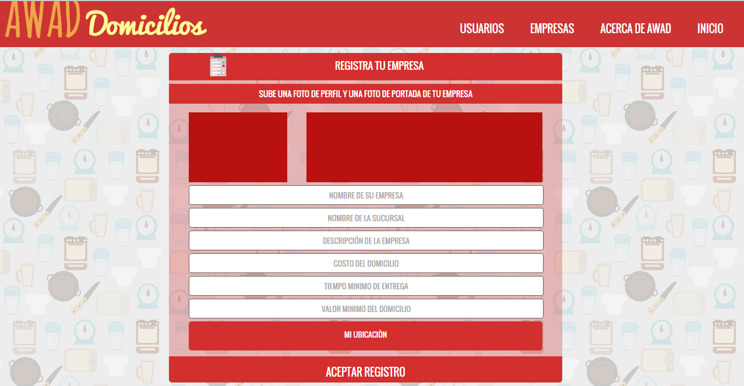

Figura 70: IMÁGEN MANUAL CLIENTE

* Cuando el cliente ha registrado su empresa de manera exitosa, el sistema lo redirige a una pantalla donde puede entrar a gestionar sus pedidos a domicilio y gestionar sus productos que tiene para la venta y entrega a domicilio. Como también puede actualizar la información básica de su empresa, cambiar la foto de perfil y salir de la aplicación web.

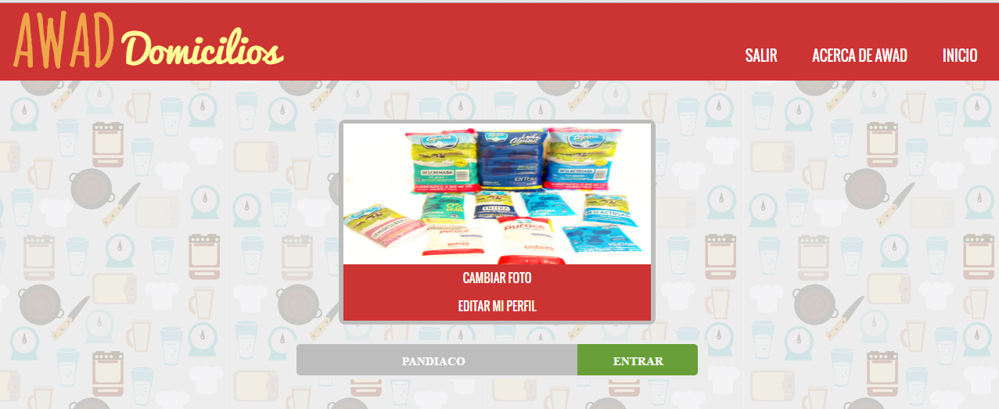

Figura 71: IMÁGEN MANUAL CLIENTE

* Pantalla de pedidos, donde el cliente puede ver los pedidos a domicilios que ya han sido entregados y de los pedidos que aún faltan por entregar, como también se muestra la información detallada de los pedidos que han sido generados por los usuarios registrados en la aplicación web como la forma de pago, la fecha, el barrio, la dirección de la casa, la referencia de la casa donde debe llegar el domicilio y el costo total del pedido. Además el cliente tiene la oportunidad ir a “PRODUCTOS” donde puede gestionar productos o servicios a ofrecer a domicilio, puede volver al inicio de la aplicación web o salir de la misma.



Figura 72: IMÁGEN MANUAL CLIENTE

## 6.2 MANUAL DE USUARIO

Para las personas que deseen solicitar un producto o servicio a domicilio deben seguir los siguientes pasos:

* Registrase como usuario en la aplicación web, dando click en “quiero registrarme” y el sistema lo redirige a un formulario que debe diligenciar.

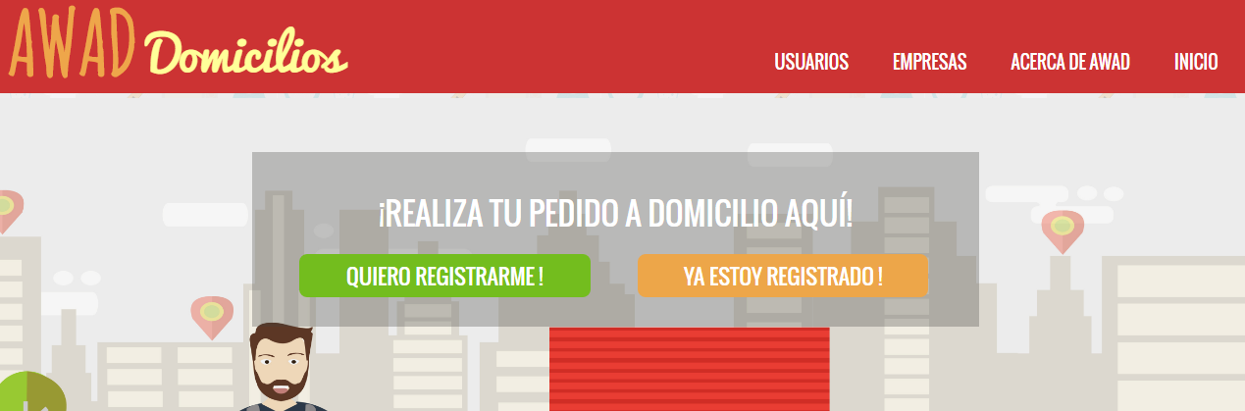

Figura 73: IMÁGEN MANUAL USUARIO

* Se debe llenar el siguiente formulario, en caso de faltar algún dato, el correo electrónico no esté bien escrito y las contraseñas no coincidan, el sistema enviara un mensaje de alerta. Una vez lleno todo el formulario se prosigue en dar click en registrar.

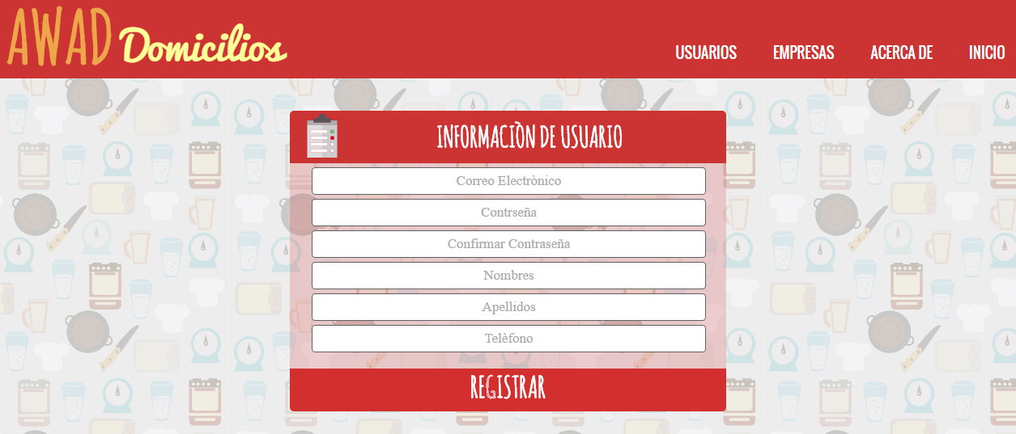

Figura 74: IMÁGEN MANUAL USUARIO

* Una vez el usuario se haya registrado el sistema automáticamente lo redirige a una pantalla donde estarán todas las empresas registradas en la aplicación web AWAD, Para realizar un pedido el usuario debe dar click en la empresa que desee y el sistema redirige al usuario al perfil de la empresa. Donde podrá realizar carritos de compras.

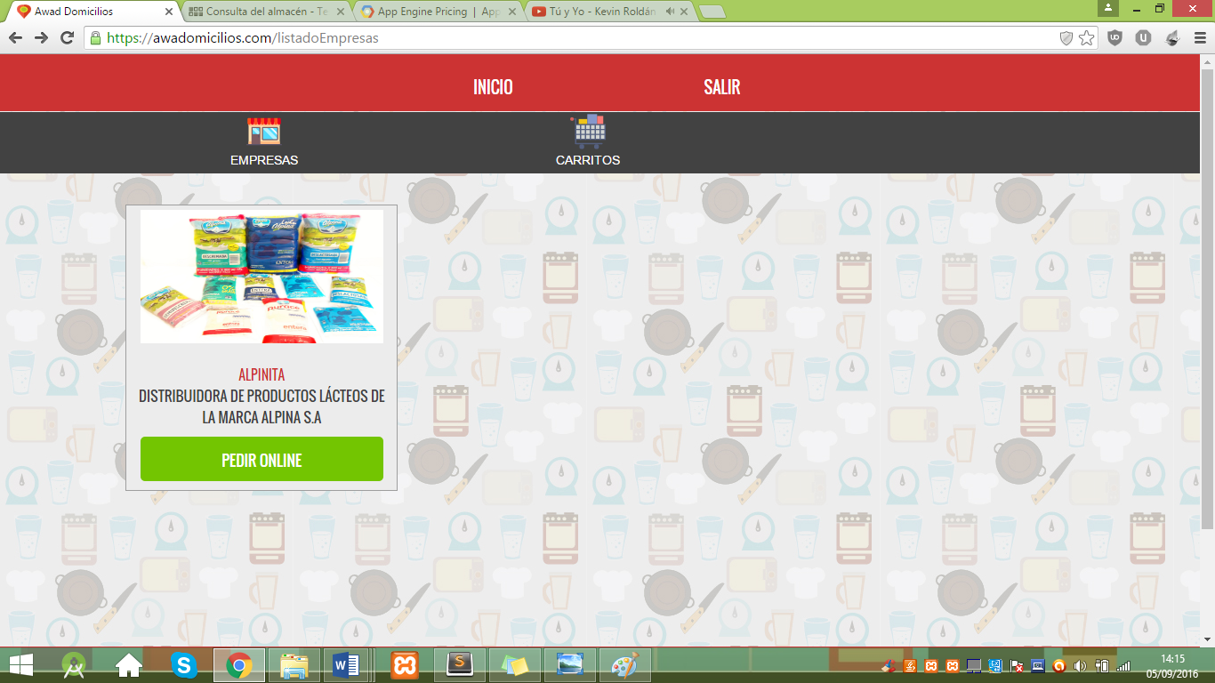

Figura 75: IMÁGEN MANUAL USUARIO

* Una vez el usuario elija una empresa, podrá realizar con mucha facilidad un carrito de compras, cada vez que elija un producto el sistema inmediatamente va haciendo el cálculo del valor del carrito de compras

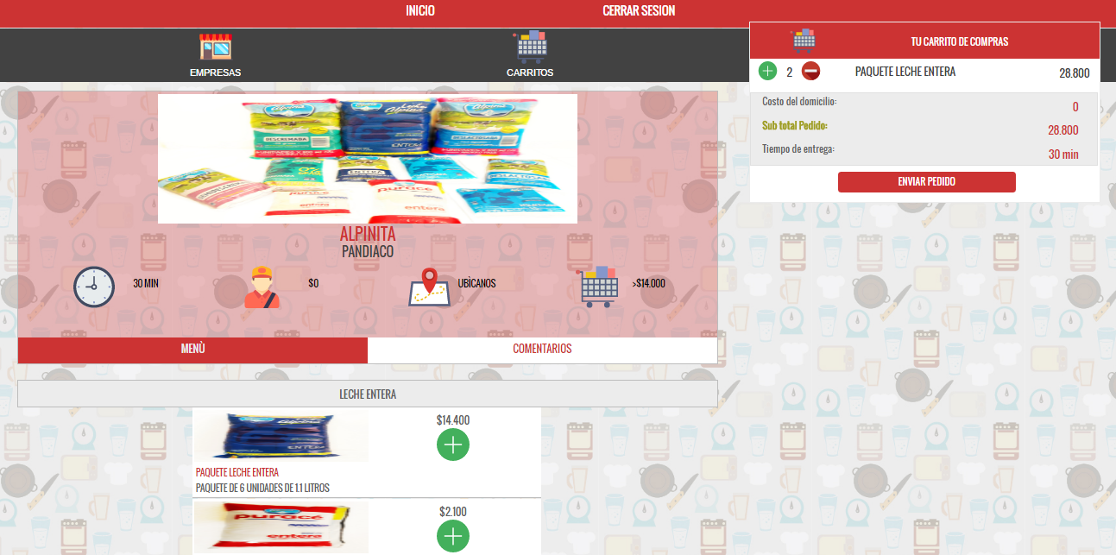

Figura 76: IMÁGEN MANUAL USUARIO

* Cuando el usuario decida enviar la solicitud a domicilio el sistema, pedirá que el usuario llene los últimos datos como la dirección del domicilio, una referencia del barrio, nombre del barrio, una observación del domicilio y por último el sistema pide que pulse en conocer tu ubicación para que la empresa sepa llegar con más exactitud de donde se originó el pedido. Una vez lleno este formulario se debe pulsa el botón “CONFIRMAR PEDIDO” y automáticamente el pedido será enviado a la empresa.

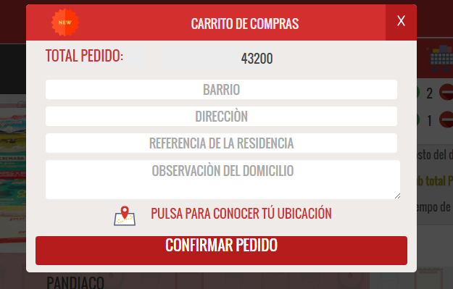

Figura 77: IMÁGEN MANUAL USUARIO

# **7 BIBLIOGRAFÍA**

|  |  |
| --- | --- |
| [1] | http://metodologiaiweb.blogspot.com.co/, «http://metodologiaiweb.blogspot.com.co/,» FELIX FRANCO, [En línea]. Available: http://metodologiaiweb.blogspot.com.co/. [Último acceso: 10 Febrero 2016]. |
| [2] | www.acens.com, «https://www.acens.com/wp-content/images/2014/02/bbdd-nosql-wp-acens.pdf,» [En línea]. Available: www.acens.com. [Último acceso: 10 Febrero 2016]. |
| [3] | www.ticarte.com, «www.ticarte.com,» [En línea]. Available: http://www.ticarte.com/contenido/nosqlnot-only-sql-una-alternativa-al-tradicional-sql. [Último acceso: 10 Febrero 2016]. |
| [4] | www.dosideas.com, «www.dosideas.com,» [En línea]. Available: http://www.dosideas.com/noticias/actualidad/504-ique-es-una-plataforma-como-servicio-paas.html. [Último acceso: 10 febrero 2016]. |
| [5] | F. G. ORTIZ, «riunet.upv.es,» 2013. [En línea]. Available: https://riunet.upv.es/bitstream/handle/10251/32560/memoria.pdf?sequence=1. [Último acceso: 10 Febrero 2016]. |
| [6] | G. C. Gómez, «www.ptolomeo.unam.m,» [En línea]. Available: http://www.ptolomeo.unam.mx:8080/xmlui/bitstream/handle/132.248.52.100/2636/tesis.pdf?sequence=1. [Último acceso: 16 Febrero 2016]. |
|  |  |
| [7] | C. Google, «cloud.google.com,» [En línea]. Available: https://cloud.google.com/appengine. [Último acceso: 15 Agosto 2016]. |
| [8] | www.ptolomeo.unam.mx, «www.ptolomeo.unam.mx,» [En línea]. Available: http://www.ptolomeo.unam.mx:8080/xmlui/bitstream/handle/132.248.52.100/2636/tesis.pdf?sequence=1. [Último acceso: 15 Febrero 2016]. |
|  |  |